LAPORAN MAGANG
ANALISIS PROSES ALUR BARANG MASUK DAN KELUAR PADA GUDANG FRESH PT. MIDI UTAMA INDONESIA Tbk CABANG PASURUAN

Disusun Oleh :
FEBRIAN SUBANDI (2041810010)

PROGRAM STUDI TEKNOLGI INDUSTRI PERTANIAN
UNIVERSITAS INTERNASIONAL SEMEN INDONESIA
GRESIK
2021
ANALISIS PROSES ALUR BARANG MASUK DAN KELUAR PADA GUDANG FRESH PT. MIDI UTAMA INDONESIA Tbk CABANG PASURUAN

Oleh :
FEBRIAN SUBANDI
NIM 2041810010

Teknologi Industri Pertanian
Universitas Internasional Semen Indonesia
2021

LEMBAR PENGESAHAN
MAGANG MBKM
DI PT MIDI UTAMA INDONESIA Tbk
(Periode : 1 Oktober s.d 30 Oktober 2021)
Disusun Oleh:
Febrian Subandi | (2041810010)
Mengetahui, | Menyetujui,
Ketua Prodi Teknologi Industri Pertanian | Dosen Pembimbing
(Irvan Adhin Cholilie, S.TP., MP) NIP. 9116239 | (Irvan Adhin Cholilie, S.TP., MP) NIP. 9116239
Irvan Adhin Cholilie, S.TP., MP | Irvan Adhin Cholilie, S.TP., MP
NIP 9116239 | NIP 9116239
Pasuruan, 2 Februari 2022
Menyetujui
Pembimbing Lapangan
(Rina Yuli Arvina)
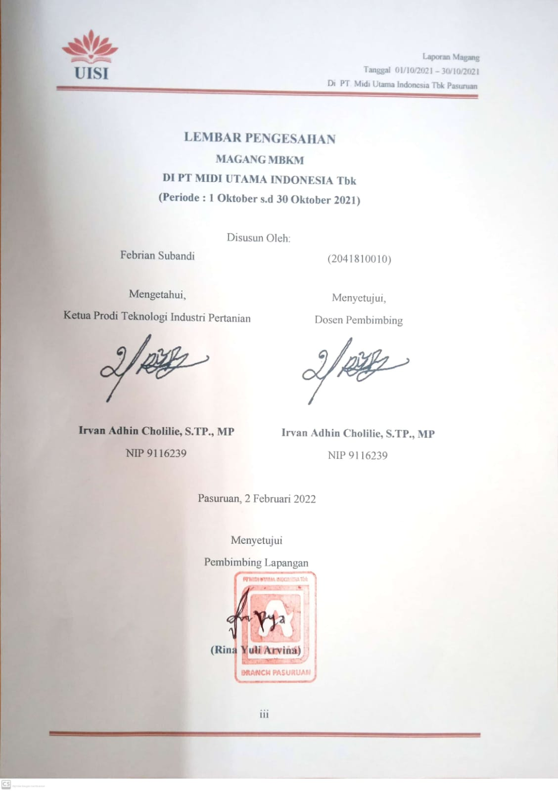

KATA PENGANTAR
Puji Syukur atas kehadirat Allah SWT yang telah melimpahkan rahmat, hidayah dan inayah-NYA sehingga penulis bisa menyelesaikan laporan magang dengan judul “ANALISIS PROSES ALUR BARANG MASUK DAN KELUAR PADA GUDANG FRESH PT. MIDI UTAMA INDONESIA Tbk CABANG PASURUAN” Dalam penyusunan laporan magang ini banyak pihak yang telah membantu, oleh karena itu tidak lupa penulis mengucapkan terima kasih banyak kepada:
- Allah SWT. Atas limpahan rahmat, hidayah serta karunianya bagi penulis.
- Kedua orang tua, saudara serta teman-teman yang telah memberikan dukungan moril, doa dan kasih sayang.
- Bapak Irvan Adhin Cholilie, S.TP., M.P. selaku Kepala Program Studi Teknologi Industri Pertanian yang telah banyak memberikan dukungan serta motivasi untuk dapat melaksanakan Magang Kampus Merdeka.
- Bapak Irvan Adhin Cholilie, S.TP., M.P. selaku dosen pembimbing yang telah membimbing penulis hingga Laporan Magang ini dapat terselesaikan.
- Ibu Paramita Setyaningrum, S.T., M.T. selaku dosen yang sudah memberikan semangat dan sharing – sharingnya yang memotivasi.
- Bapak Alfa Harjono, Bapak Tubagus Ilham dan Bapak Hermanu Susila, selaku pembimbing atau mentor dari HO yang selalu mendampingi dan proses pengerjaan project selama kegiatan Magang Kampus Merdeka di PT. Midi Utama Indonesia Tbk.
- Ibu Rina Yuli Arvina dan jajarannya, selaku Pembimbing Lapangan yang selalu mendampingi dan memberikan moivasi-motivasi yang positif bagi penulis di PT. Midi Utama Indonesia Tbk cabang Pasuruan.
- Bapak Purwandi dan jajaranya, selaku Branch Manager PT. Midi Utama Indonesia Tbk cabang Pasuruan.
- Bapak Andri dan Bapak Agusmen, selaku Manager Pergudangan dari PT. Midi Utama Indonesia Tbk cabang Pasuruan.
- Crew Gudang dan Crew Toko Alfamidi.
- Bapak Hanafi, selaku BFDS PT. Midi Utama Indonesia Tbk cabang Pasuruan.
- Tachmila Elfa Rachmah, Ashliech Liy Sya’Niy, Grace Supionijah Malau dan Yana Ellisiana Deviasari, selaku teman seperjuangan yang telah menemani dan membantu penulis melaksanakan kegiatan Magang Kampus Merdeka di PT. Midi Utama Indonesia Tbk cabang Pasuruan.
- Teman-teman mahasiswa PKL dari UPN Veteran Surabaya dan UIN Surabaya yang telah menemani dan membantu penulis melaksanakan Kerja Praktik.
- Semua pihak yang namanya tidak dapat disebutkan satu persatu.
- Terakhir pada diri sendiri yang sampai detik ini masih kuat dan bisa bertahan sampai akhir.
Semoga amal baik mereka mendapatkan balasan dari Allah SWT dengan balasan berlipat ganda. Perlu disadari bahwa dengan segala keterbatasan, laporan magang ini masih jauh dari sempurna. Sehingga kritikan dan masukan yang membangun sangat penulis harapkan demi sempurnanya laporan ini kedepan. Akhirnya semoga laporan ini dapat bermanfaat bagi semua pihak yang berkepentingan..

Pasuruan, 2021
Penulis

DAFTAR ISI

LEMBAR PENGESAHAN iii
KATA PENGANTAR iv
DAFTAR ISI vi
BAB 1 PENDAHULUAN 1
1.1 Latar Belakang 1
1.2 Tujuan Magang 3
1.2.1 Tujuan umum 3
1.2.2 Tujuan khusus 3
1.3 Manfaat Magang 3
1.3.1 Bagi Perguruan Tinggi 3
1.3.2 Bagi Perusahaan 3
1.3.3 Bagi Mahasiswa 4
1.3.4 Metodologi Pengumpulan Data 4
1.4 Waktu dan Tempat Pelaksanaan Magang 4
1.5 Nama Unit Kerja Tempat Pelaksanaan Magang 4
1.6 Tema Magang 4
1.7 Lingkup Materi 5
BAB II TINJAUAN PUSTAKA 7
2.1 Profil Perusahaan (Sejarah & Perkembangan) 7
2.2 Visi, Misi, Motto dan Budaya Alfamidi 9
2.3 Struktur Organisasi 10
2.4 Bisnis Ritel 10
2.5 Pergudangan 12
2.5.1 Dedicated Storage 13
2.5.2 Random Storage 14
2.5.3 Class-based Storage 14
2.6 Persediaan 15
2.7 FIFO (First In First Out) 15
2.8 Stock Opname 16
BAB III PELAKSANAAN 18
3.1 Bentuk Kegiatan 18
3.2 Waktu dan Tempat Pelaksanaan 18
BAB IV PEMBAHASAN 21
4.1 Penerimaan Barang (Receiving) 21
4.2 Penyimpanan Barang (Storing) 25
4.3 Order Picking 26
4.4 Spreading 28
4.5 Muat (Loading) 29
4.6 Bongkar (Unloading) 30
4.7 Usulan Perbaikan 31
BAB V PENUTUPAN 34
5.1 Kesimpulan 34
5.2 Saran 34
DAFTAR PUSTAKA 35
LAMPIRAN 38

DAFTAR GAMBAR

Gambar 2.1 Struktur Organisasi ........................................................................... 9
Gambar 4.1 Flow Proses Pergudangan ............................................................... 19
Gambar 4.2 Storage Chiller ................................................................................ 24
Gambar 4.3 Storage Frozen ................................................................................. 24
Gambar 4.4 Rak Order Picking ............................................................................ 25
Gambar 4.5 Barcode Rak Produk.......................................................................... 26
Gambar 4.6 Lokasi Jadwal Waktu Kirirman ........................................................ 26
Gambar 4.7 Penataan Sebelum ............................................................................ 29
Gambar 4.8 Penataan Sesudah ............................................................................. 29
DAFTAR TABEL

Tabel 2.1 Perbedaan Minimarket, Supermarket, dan Hypermarket ..................... 10
Tabel 4.1 Quality Control Pada Proses Receiving ............................................... 20
Tabel 4.2 Ketentuan Berat Buah Lokal dan Buah Impor ..................................... 22
Tabel 4.3 Hasil Perbaikan dari penataan Container .............................................. 30

BAB 1

PENDAHULUAN

Latar Belakang
Banyaknya toko supermarket mini yang berkembang di seluruh Indonesia saat ini harus didukung dengan adanya manajemen yang baik dan disiplin, agar mampu bersaing secara terbuka dengan perusahaan lainnya dalam bidang ritel. Salah satunya yaitu menciptakan gudang atau storage yang baik dengan memiliki kriteria sebagai berikut; efisiensi distribusi barang yang tepat, transportasi yang mudah di dalam maupun di luar gudang, efisiensi waktu yaitu mudah diakses, diambil atau penarikan dan dikenali, serta tidak banyak pengaturan ulang barang-barang. Barang disimpan dengan baik, artinya barang yang tersimpan di gudang sesuai dengan kategori dan pencatatan, barang tidak hilang dan barang tidak rusak (Kamaruddin, 2014). Gudang merupakan suatu fasilitas khusus yang bersifat tetap, yang dirancang untuk mencapai target tingkat pelayanan dengan total biaya yang paling rendah. Gudang dibutuhkan dalam proses koordinasi penyaluran barang, yang muncul sebagai akibat kurang seimbangnya proses penawaran dan permintaan. Kurang seimbangnya antara proses permintaan dan penawaran mendorong munculnya persediaan (inventory), di mana persediaan membutuhkan ruang sebagai tempat penyimpanan sementara yang disebut sebagai gudang (Wibowo,2012).
PT Midi Utama Indonesia Tbk adalah perusahaan yang bergerak di bidang ritel dengan membawahi store supermarket yang terkenal seperti Alfamidi, Alfaexpress, Lawson dan Alfamidisuper. Perusahaan ini beridiri sejak pada tanggal 31 juli 2007 dengan menyandang store yang bernama Alfamidi yang didirikan pertama kali di jalan Garuda, Jakarta Pusat dengan konsep yang dibawa oleh Alfamidi ialah untuk menyesuaikan perubahan belanja konsumen dari belanja bulanan menjadi belanja mingguan di store yang terdekat. Alfamidi dikembangkan dengan konsep supermarket mini yang menempati luas area penjualan antara 200 hingga 400 meter persegi dengan item produk yang dijualkan sangat kompleks mulai dari menyediakan poduk fresh food, daging olahan dan makanan beku yang dibutuhkan oleh masyarakat.
Gudang PT. Midi Utama Indonesia Tbk cabang pasuruan berfungsi sebagai tempat penyimpanan sementara untuk produk jadi yang berasal dari perusahan produsen dan nantinya akan disalurkan ke beberapa toko Alfamidi di sekitar Jawa Timur. Gudang ini dibedakan menjadi 2 kategori ialah gudang regular dan gudang fresh. Dibedakannya ini karena terdapat beberapa produk yang harus dihandling lebih dengan cara pemberiaan suhu dalam tempat penyimpanannya agar produk tidak mudah rusak dan layak untuk jualkan ke pelanggan melalui store atau toko Alfamidi. Untuk produk yang disimpan pada gudang fresh ialah seperti halnya buah-buahan, sayuran, cokelat, minuman chiller, makanan frozen dan sampai ke bumbu dapur. Gudang setiap harinya akan ada proses peneimaan (receiving), put away, simpan (storage), order picking, spreding, loading dan pengiriman (shippping) ke semua toko Alfamini di Jawa Timur. Jumlah toko yang di supplai oleh gudang PT. Midi Utama Indonesia Tbk cabang Pasuruan ialah sekitar 187 toko dengan berbagai tipe toko seperti Premium, Reguler, Fruit dan Packed Fruit.
Proses pergudangan di PT. Midi Utama Indonesia Tbk cabang pasuruan hampir semua prosesnya sudah menerapkan beberapa metode pergudangan salah satunya ialah ada FIFO (Frist In, Frist Out) dan Dedicated Storage. Tetapi juga ada salah satu proses pergudangan yang masih menerapkan randomized strorage, yaitu pada proses penempatan container yang berisi pesananan dari toko di atas pallet setelah proses picking. Di mana urutan atau timpukan container di atas pallet masih tersusun secara acak atau tidak berurutan sesuai area dari toko, hal ini akan menyebabkan para crew picker kesulitan untuk dalam proses spreading ke beberapa tempat toko di dalam gudang. serta akan menyebabkan kemoloran waktu yang lebih dalam proses picking toko berlangsung.
Berdasarkan fakta tersebut maka perlu dilakukan perancangan kebijakan penyimpanan dan perancangan tata letak gudang agar menjadi lebih mudah dan baik. Serta gudang akan lebih mudah mencapai target dari Time Picking yang telah dibuat. Maka dari itu, penulis tertarik dengan topik tersebut dan mengajukan judul magang yaitu “Analisis Proses Alur Barang Masuk dan Keluar Pada Gudang PT. Midi Utama Indonesia Tbk Cabang Pasuruan”.

Tujuan Magang
Tujuan dari praktek kerja magang ini adalah sebagai sarana dalam pengenalan terhadap dunia kerja dan sebagai media pengembangan diri yang meliputi:

Tujuan umum
Tujuan umum dari praktek kerja magang ini adalah mengetahui gambaran umum kondisi PT. Midi Utama Indonesia Cabang Pasuruan - Jawa Timur yang meliputi sejarah, lokasi perusahaan, struktur organisasi, mesin dan peralatan yang digunakan, Quality Control produk yang masuk, handling produk, pemenuhan, loading dan sampai ke penjualan toko.

Tujuan khusus
Tujuan khusus dari praktek kerja magang ini adalah mengetahui manajemen pergudangan pada perusahaan ritel yang meliputi pengadaan produk, Quality control produk, Handling Produk, proses penarikan produk, pemenuhan order, loading, dan pengiriman produk.

Manfaat Magang

Bagi Perguruan Tinggi
Manfaat bagi perguruan tinggi diharapkan mampu menjalin kerja sama yang baik dengan perusahaan yang terlibat dalam praktek kerja magang mahasiswa/mahasiswi Universitas Internasional Semen Indonesia.

Bagi Perusahaan
Manfaat bagi perusahaan diharapkan mahasiswa/mahasiswi mampu memberikan solusi alternatif untuk permasalahan yang dihadapi oleh pihak perusahaan

Bagi Mahasiswa
Manfaat dari hasil praktek kerja magang ini diharapkan dapat menambah pengetahuan, pengalaman dan keterampilan penulis serta memberi informasi tentang proses tata letak gudang yang diterapkan oleh PT. Midi Utama Indonesia Tbk pada prosedur pengadaan produk, Quality control produk, Handling Produk, proses penarikan produk, pemenuhan order, loading, dan sampai proses pengiriman barang.

Metodologi Pengumpulan Data
Metode yang dilaksanakan penyusun dalam magang di PT. Midi Utama Indonesia Tbk dengan cara:
- Observasi : Mengamati dan melaksanakan pendataan
kondisi langsung di lapangan
- Wawancara : Berkomunikasi langsung dengan narasumber
seperti Manager Distribusi Center Fresh Food, Koordinator DC Fresh, Crew QC, Crew Piker, Pegawai administrasi dan beberapa pegawai bidang lainnya.
- Studi Literatur : Dengan cara pengambilan data dari arsip-arsip
perusahaan dan melalui media yang lain.

Waktu dan Tempat Pelaksanaan Magang
Tempat : PT. MIDI UTAMA INDONESIA Tbk
Alamat : Jl. Raya Pantura No.16, Turen, Cangkringmalang, Kec. Beji, Pasuruan, Jawa Timur 67154.
Waktu : 23 Agustus 2021 - 18 Februari 2022

Nama Unit Kerja Tempat Pelaksanaan Magang
Unit Kerja: Kantor Bagian Marchandising dan BFDS

Tema Magang
Bertemakan “PRAKTEK KERJA MAGANG PT. MIDI UTAMA INDONESIA Tbk” dengan judul “ Analisis Proses Alur Barang Masuk dan Keluar Pada Gudang PT. Midi Utama Indonesia Tbk Cabang Pasuruan”.

Lingkup Materi
Adapun mekanisme lingkup materi penentuannya penulis serahkan sepenuhnya sesuai dengan kebijakan dari pihak PT. Midi Utama Indonesia Tbk sebagai penunjangnya adalah mata kuliah yang telah penulis peroleh yang berkaitan dengan objek pengamatan pada transkrip nilai mahasiswa. Sebagai bahan pertimbangan penulis lampirkan mata kuliah wajib dan pilihan yang telah dan sedang penulis ambil diantaranya:
1. Pengantar agroindustri
2. Pengetahuan bahan agroindustri
3. Manajemen agroindustri
4. Wawasan lingkungan
5. Manajemen mutu
6. Manajemen sumber daya manusia
7. Manajemen Pemasaran
8. Pergudangan
9. Mesin dan peralatan industri
10. Tata cara kerja dan ergonomi
11. Perancangan dan pengendalian produk agroindustri
12. Manajemen Rantai Pasok
13. Teori Pemodelan Sistem
Sesuai dengan spesialisasi ilmu yang penulis miliki, maka penulis mengajukan usulan objek pengamatan yang berhubungan dengan tema sebagai berikut:
1. Pengetahuan bahan agroindustri
2. Manajemen agroindustri
3. Teknologi pengemasan dan pengawetan
4. Mesin dan peralatan industri
5. Tata Cara Kerja dan Ergonomi
6. Teori Pemodelan Sistem
7. Manajemen Rantai Pasok
9. Pergudangan

BAB II

TINJAUAN PUSTAKA

Profil Perusahaan (Sejarah & Perkembangan)
Sejarah PT Midi Utama Indonesia Tbk adalah operator jaringan ritel Alfamidi Alfaexpess, Lawson dan Alfasupemarket yang didirikan pada bulan juni 2007. Sesuai dengan Anggaran Dasar Perusahaan, ruang lingkup kegiatan perseroan antara lain bergerak dalam bidang perdagangan umum termasuk perdagangan toserba/swalayan dan minimarket. Perusahaan berkedudukan di Jalan M.H, Thamrin No. 9, Cikokol, Tanggerang. Pada awal pendiriannya, PT Midi Utama Indonesia Tbk bernama PT Midimart Utama. Perseroan mulai beroperasi secara komersial pada tahun 2007. Gerai pertamanya menyandang nama Alfamidi terletak di Jalan Garuda, Jakarta Pusat. Konsep Alfamidi diciptakan untuk menyesuaikan perubahan belanja konsumen dari belanja bulanan menjadi belanja mingguan di toko Alfamidi terdekat. Alfamidi dikembangkan dengan konsep supemarket mini yang menempati luas area penjualan antara 200 hingga 400 meter persegi. Keunikan gerai Alfamidi dibandingkan gerai sejenis lainnya adalah Alfamidi menyediakan poduk fresh food, daging olahan dan makanan beku yang dibutuhkan oleh masyarakat.
Pada tahun 2009, perseroan melakukan pengembangan jenis gerai yang bernama Alfaexpress. Alfaexpress diperkenalkan ke konsumen sebagai konsep gerai yang menyediakan makanan dan minuman siap saji. Pada tahun 2011 perseroan melakukan proses penyempurnaan konsep gerai Alfaexpress dan menandatangani perjanjian MLA (Master Lisenc Agreemets) dengan Lawson Inc. Jepang yang memeberikan hak ekslusif bagi perseroan untuk menggunakan dan bertindak sebagai seb- franchisor atas tradhermark dan Knohow Lowshow di wilayah indonesia selama 25 tahun dan dapat diperpanjang berdasarkan kesepakatan kedua bela pihak. Gerai Lawson sebagai gerai yang menyediakan makanan dan minuman siap saji (gerai convenience) menjual berbagai makanan khas Jepang dan makanan yang lainnya seperti onigiri, bento, nasi goreng, pasta serta produk minuman seperti kopi, coklat dan lain-lain. Sejalan dengan langkah strategi perusahaan supaya tidak terjadi tumpang tindih antara format gerai yang ada, sejak bulan maret 2015, gerai Alfaexpress tidak beroperasi lagi.
Dinamika bisnis ritel di Indonesia terus mengalami perkembangan seiring dengan pertumbuhan segmen middle market. Oleh karena itu, perseroan berencana untuk memperbaiki dan memperbaiki gerai alfamidi dengan membentuk Alfasupermarket pada tahun 2015, sebagai jawaban atas peluang pasar yang masih sangat terbuka luas serta upaya untuk memaksimalkan profit atau laba dari usaha perseroan tersebut. Alfasupermarket didesain dengan konsep supermarket dengan luas area penjualan dari 500 m³. Alfasupermarket hadir dengan gerai yang lebih luas untuk menyesuaiakan kebutuhan pelanggan dengan menyediakan assorment yang lebih lengkap dengan didukung strategi marketing yang kompetitif. Perseroan juga telah menerima penghargaan dari berbagai institusi yang dipercaya yaitu seperti : Master Service Award for category of minimarket dari Makassar terkini (2011-2012).
Saat ini PT Midi Utama Indonesia Tbk menjadi salah satu jaringan ritel yang mudah dijangkau oleh masyarakat yang luas. Pada akhir tahun 2015 jumlah gerai perseroan mencapai 1.063 gerai yang terdiri dari 1.023 gerai Alfamidi, 2 gerai Alfasupermarket dan 38 gerai Lawson yang tersebar di beberapa pulau meliputi Pulau Jawa, Kalimantan, Sumatera dan Sulawesi. Jaringan gerai tersebut terdiri dari gerai milik sendiri dan dalam bentuk kerjasama waralaba dengan pihak ketiga. Dengan didukung lebih dari 17.547 karyawan yang ada, perseroan ini melayani jutaan pelanggan di Indonesia. Pada tahun 2015 gerai Alfamidi membuka cabang baru yaitu di Jalan Adam Malik Rantau Prapat, Kecamatan Rantau Selatan, Kabupaten Labuhan Batu Sumatera Utara, dengan jumlah karyawan 13 orang yang dimana laki-laki 7 orang dan perempuan 6 orang. Gerai Alfamdi Malik Rantau Prapat selalu mengalami peningkatan penjualan pada setiap tahunnya. Ini semua dikarenakan gerai Alfamidi Adam Malik Rantau Prapat ini selalu memfokuskan strategi pelayanan agar konsumen merasa puas dan tidak kecewa saat berbelanja di gerai Alfamidi Adam Malik Rantau Prapat.
Pada tahun 2019 peseroan ini sedang mengalami dinamika yanng cukup signifikan pada sektor ritel. Di tengah kondisi tersebut, PT Midi Utama Indonesia Tbk berupaya menjaga stabilitas kinerja dari perusahaan dengan seiring komitmen untuk terus memenuhi harapan dan kebutuhan pelanggan. Melalui strategi “ Back to Basic”, perseroan ini berhasil melakukan perbaikan proses bisnisnya seperti aktivitas operasional, pemasran dan pengembangan bisnis serta menawarkan format layanan baru kepada pelanggan melaluli Midi Fresh. Selain itu perseroan terus berinovasi untuk memperbaiki sistem inventory dan supply chain management serta penerapan teknologi informasi guna mendukung operasional seluruh gerai perseroan yang ada di Indonesia. Pada tahun 2019 perseroan telah membuka gerai alfamidi sebanyak 112 dan 3 gerai alfamidi super serta 11 gudang yang mendukung semua operasional di berbagai kota di Indonesia seperti Jakarta, Bogor, Depok, Tangerang, Bekasi, Pasuruan, Maksasar, Medan, Samarinda, Yogyakarta, Manado, Palu, Kendari dan Ambon.

Visi, Misi, Motto dan Budaya Alfamidi
- Visi Alfamidi
Menjadi jaringan ritel yang menyatu dengan masyarakat, mempu memenuhi harapan dan kebutuhan pelanggan serta memberikan kualitas pelayanan yang terbaik.
- Misi Alfamidi
- Memberikan kepuasan kepada para pelanggan dengan berfokus pada prosuk dan pelayanan yang berkualitas.
- Menegakkan tingkah laku/etika bisnis yang tertinggi.
- Menumbuh kembangkan global yang terpercaya, sehat terus bertumbuh dan bermanfaat bagi pelanggan, pemasok, karyawan, pemegang sahan dan masyarakat pada umumnya.
- Motto Alfamidi
Belanja Puas, Harga Hemat
- Budaya Alfamidi
- Integritas yang tinggi.
- Inovasi untuk kemajuan yang lebih baik.
- Kualitas dan produktivitas yang tertinggi.
- Kerja sama tim.
Kepuasan pelanggan melalui standar pelayanan yang terbaik

Struktur Organisasi
Struktur organisasi merupakan salah satu unsur yang terpenting dalam suatu perusahaan maupun organisasi. Fungsi dari struktur organisai ialah untuk mengetahui pembagian wewenang, menyusun pembagian kerja dan merupakan suatu sistem komunikasi. Dengan demikian kegiatan yang beraneka ragam dalam suatu perusahaan bisa disusun secara teratur sehingga tujuan usaha yang sudah ditetapkan disebelumnya dapat tercapai dengan baik. Dalam penerapannya struktur organisasi dari suatu perusahaan selalu berbeda-beda antara yang satu dengan yang lainnya. Untuk menetapkan suatau struktur organisasi harus dilihat sesuai dengan jenis perusahaan dan lingkup kebutuhan perusahaan yang menggunakannya.
Gambar 2.1 Struktur Organisasi

Bisnis Ritel
Bisnis ritel merupakan bisnis yang bergerak dibidang saluran distribusi yang memegang peranan penting dalam kegiatan pemasaran sehingga menjadi perantara atau penghubung antara produsen dengan konsumen. Dalam usaha ini akan melibatkan penjualan barang atau jasa yang bertujuan akhir kepada konsumen yang penggunaannya bersifat pribadi. Selain konsumen akhir atau pengguna yang bersifat pribadi, konsumen dari perusahaan ritel yaitu pasar bisnis di mana biasanya akan membeli produk yang terdapat di ritel kemudian dijual kembali dengan harga yang berbeda atau bisa lebih tinggi. Hal ini dapat terjadi karena harga produk pada perusahaan ritel yang lebih murah sehingga dapat memberikan keuntungan. Dalam bisnis ritel kegiatan yang dilakukan di antara lain membeli barang dan jasa, menyimpan, memajang, menentukan harga, mengiklankan, menjual, membiayai, memberikan pekayanan dan melakukan kegiatan lain yang dapat menunjang transaksi penjualan dengan pembeli (Liem, 2013).
Dalam bisnis ritel terdapat berbagai jenis yang beragam seperti dapat diklasifikasi dalam ritel tradisional dan ritel modern yang mana memiliki fungsi yang sama yaitu sebagai penyalur barang atau jasa ke konsumen tingkat akhir (Purwadisastra, 2021). Namun dari kedua jenis tersebut memiliki perbedan seperti pada ritel tradisional memiliki tempat yang tidak terlalu luas dengan barang dagang yang tidak lengkap dan harga bisa ditawar. Pada saat proses jual-beli penjual dan pembeli berkomunikasi secara langsung sehingga pembeli akan dilayani langsung oleh penjual. Contoh dari bisnis ritel tradisional yaitu pada toko kelontong, warung, atau outlet yang menjual kebutuhan konsumen. Sedangkan karakteristik dari ritel modern seperti terletak di daerah yang strategis, adanya pendisplayan barang yang menarik, nyaman, bersih, harga tidak bisa ditawar lagi, dan konsumen melakukan self-service (Chaniago et al., 2019). Berdasarkan Peraturan Presiden Republik Indonesia Nomor 112 Tahun 2007 Tentang Penataan dan Pembinaan Pasar Tradisional Pusat Perbelanjaan dan Toko Modern, ritel modern terbagi menjadi 3 jenis yaitu minimarket, supermarket, dan hypermarket. Dari ketiga jenis ritel modern tersebut yang membedakan yaitu ukuran toko, jumlah item yang dijual, jenis produk, model penjualan, luas lantai usaha dan modal yang dibutuhkan.
Adapun perbedaan dari ketiga jenis ritel modern berdasarkan karakteristiknya yaitu:

Tabel 2.1. Perbedaan Minimarket, Supermarket, dan Hypermarket
Parameter | Minimarket | Supermarket | Hypermarket
Luas lantai penjualan | Kurang dari 400 m² | 400 m² – 5.000 m² | Diatas 5.000 m²
Sistem penjualan dan jenis barang | Menjual secara eceran barang konsumsi (produk makanan dan produk rumah tangga lainnya | Menjual secara eceran barang konsumsi (produk makanan dan produk rumah tangga lainnya | Menjual secara eceran barang konsumsi (produk makanan dan produk rumah tangga lainnya
Jumlah item | < 5000 item | 5000-25000 item | >25000 item
Modal | 200 juta | 200 Juta-10 Milyar | Lebih dari 10 Milyar
Sumber : Peraturan Presiden Republik Indonesia Nomor 112 Tahun 2007 Tentang
Penataan dan Pembinaan Pasar Tradisional Pusat Perbelanjaan dan Toko Modern

Selain itu, bisnis ritel modern dapat mengambil alih pangsa pasar ritel tradisional karena memiliki keunggulan yang tidak dapat dimiliki oleh ritel tradisional seperti suasana toko dan lokasi yang menjadi daya tarik konsumen dan display interior yang menarik sehingga dapat memengaruhi konsumen untuk membeli produk-produk atau jasa yang tidak direncanakan sehingga menjadi daya tarik tersendiri dan beralih menjadi konsumen ritel modern. Kepemilikan dari bisnis ritel yaitu secara perorangan (independent retail firm) dan ada yang dimiliki oleh kelompok perusahaan besar sehingga sistem pengelolaan dan standar operasional yang sudah baku (Budiyanto, 2016).

Pergudangan
Gudang atau warehouse adalah fasilitas yang dirancang untuk mencapai target tingkat pelayanan dengan mengeluarkan total biaya yang paling minimum. Gudang dibutuhkan dalam proses koordinasi penyaluran barang, dimana hal tersebut terjadi karena kurang seimbangnya proses penawaran dan permintaan. Keseimbangan antara penawaran dan permintaan yang kurang tersebut mendorong adanya persediaan (inventory), dimana persediaan membutuhkan ruang untuk tempat penyimpanan sementara yang disebut gudang. Gudang merupakan bangunan yang secara fisik mempunyai kriteria tertentu sebagai tempat penyimpanan barang, yang di dalamnya terdapat proses pergudangan (warehousing) berupa storage dan material handling (Lambert & Stock, 2001).
Gudang memiliki peran dalam pengendalian persediaan untuk meningkatkan koordinasi supply-demand dan menurunkan biaya secara keseluruhan. Aktivitas yang terjadi pada gudang meliputi receiving, transfer and put away, order picking/selection, accumulation/sortation, dan cross-docking and shipping (Amalia, 2017). Salah satunya yaitu menciptakan gudang atau storage yang baik dengan memiliki kriteria sebagai berikut; efisiensi distribusi barang yang tepat, transportasi yang mudah di dalam maupun di luar gudang, efisiensi waktu yaitu mudah diakses, diambil atau penarikan dan dikenali, serta tidak banyak pengaturan ulang barang-barang. Barang disimpan dengan baik, artinya barang yang tersimpan di gudang sesuai dengan kategori dan pencatatan, barang tidak hilang dan barang tidak rusak (Kamaruddin, 2014).

Dedicated Storage
Dedicated Storage merupakan salah satu metode bagaimana cara untuk penempatan barang pada tata letak suatu gudang. Kebijakan dedicated storage yaitu satu tempat penyimpanan dikhususkan untuk menyimpan satu barang tertentu itu saja. Jumlah lokasi penyimpanan untuk suatu produk harus dapat mencukupi kebutuhan ruang penyimpanan yang paling maksimal dari produk tersebut. Keuntungan metode ini adalah orang yang ingin mengambil barang akan menjadi familiar terhadap lokasi-lokasi produk dan akan mempermudah proses penarikan barang di gudang (Sentia, 2013).
Aplikasi kebijakan Dedicated Storage ialah menempatkan satu jenis bahan atau material di tempat penyimpanan yang dimana hanya terkhususkan untuk komponen atau produk tersebut saja. Kebijakan ini akan berdampak pengurangan waktu dalam pencarian barang, namun ruang yang dibutuhkan menjadi kurang efisien karena ruang kosong untuk satu komponen atau produk tidak diperbolehkan untuk ditempati komponen atau produk lainnya (Hidayat, 2012).

Random Storage
Penempatan barang adalah kegiatan yang berhubungan dengan berdasarkan apa suatu barang ditempatkan dalam gudang. Kebijakan penempatan barang ini berdampak pada waktu transportasi yang dibutuhkan dan proses pencarian atau penelusuran barang. Random storage adalah penempatan yang berdasarkan tempat paling dekat dengan lokasi input barang, implikasi kebijakan ini adalah akan menyebabkan waktu pencarian barang lebih lama. Maka Random storage memerlukan sistem informasi yang baik, umumnya cara ini dilakukan pada sistem AS/RS (Automated Storage/Retrievel System) (Hidayat, 2012).
Random storage atau sering disebut juga metode penyimpanan floating lot storage merupakan metode penyimpanan yang membuat lokasi penyimpanan untuk komponen atau produk tertentu berubah (float) setiap waktu atau dengan kata lain komponen atau produk tidak memiliki letak/lokasi yang pasti. Berdasarkan cara kerja, randomized storage ialah sebagai berikut: Saat barang datang maka barang tersebut akan disimpan di lokasi terdekat yang kosong/available. Penyimpanan atau pengambilan dengan metode random ini tidak dilakukan secara random atau acak. Penyimpanan atau pengambilan komponen hanya memperhatikan jarak terdekat dengan titik keluar masuk komponen atau produk di gudang berdasarkan sistem FIFO (first-in, first-out) (Johan, 2018).

Class-based Storage
Class-based storage Yaitu penempatan bahan atau material berdasarkan atas kesamaan suatu jenis bahan atau material kedalam suatu kelompok. Kelompok ini nantinya akan ditempatkan pada suatu lokasi yang khusus pada gudang. Kesamaan bahan atau material pada suatu kelompok, bisa dalam bentuk kesamaan jenis item atau kesamaan pada suatu daftar pemesanan konsumen (Hidayat, 2012). Metode penyimpanan ini merupakan metode penyimpanan yang berada di antara aturan dedicated storage dan random storage sehingga metode ini menjadi lebih fleksibel dan banyak digunakan pada perusahaan yang memiliki gudang untuk penyimpanannya. Dengan menggunakan metode class based storage, produk atau komponen dibagi ke dalam tiga, empat, atau lima kelas berdasarkan perbandingan throughput (T) dengan storage (S). Produk yang merupakan fast moving product dikategorikan sebagai produk kelas 1 dan berikutnya adalah produk kelas 2, selanjutnya produk kelas 3, dan seterusnya. Aturan dedicated storage ini digunakan untuk penentuan lokasi kelas, sedangkan random storage digunakan untuk penentuan lokasi di dalam kelas. Penempatan komponen atau produk di dalam kelas berdasarkan jenis maupun ukuran tertentu (Johan, 2018).

Persediaan
Pada setiap perusahaan perlu adanya persediaan barang maupun produk yang dijual. Persediaan atau stock merupakan barang atau produk yang terdapat di perusahaan yang selanjutnya akan dijual. Ketersediaan barang ataupun produk ini sangat penting bagi perusahaan dan setiap perusahaan harus mampu memperkirakan jumlah persediaan yang dimilikinya. Ketersediaan barang ataupun produk tersebut tidak boleh banyak dan tidak boleh terlalu sedikit karena adanya biaya yang akan dikeluarkan untuk persediaan tersebut. Dalam persediaan tersebut, barang-barang ataupun produk tersebut merupakan barangbarang yang dibeli untuk dijual kembali (Agustriani, 2016).
Adanya manajemen persediaan (inventory management) yaitu kegiatan yang berhubungan dengan perencanaan, pelaksanaan, dan pengawasan dalam penentuan kebutuhan produk dengan begitu dapat memenuhi kebutuhan produk pada waktu yang tepat. Tujuan dari persediaan tersebut yaitu dapat mempersiapkan stock apabila adanya keperluan yang mendadak, mengantisipasi perubahan harga pada pasar produksi, mengantisipasi adanya perubahan pada permintaan dan penawaran.
(Mulyanti, 2011)

FIFO (First In First Out)
Dalam perusahaan ritel akan menghadapi berbagai macam tantangan besar yang dimulai dari belanja dengan inovasi pengiriman langsung ke rumah hingga keberlanjutan dalam hal transparansi rantai makanan. Di satu sisi, perusahaan ritel akan memikirkan bagaimana cara mengurangi limbah makanan dalam operasi di sisi lain (Teller et al., 2018). Salah satu kesulitannya yaitu mendorong konsumen untuk membeli produk yang sudah tidak segar lagi (produk-produk yang memiliki sedikit kecacatan) sehingga produk tersebut tidak berakhir sebagai limbah. Secara keseluruhan, perusahaan ritel akan memiliki dampak yang signifikan terhadap biaya, keuntungan, dan perusahaan ritel merupakan faktor kunci sukes dalam industri grosir (Reiner et al., 2013).
Parameter tersebut yang berdampak bagi perusahaan ritel hadir untuk digunakan untuk mengevaluasi kebijakan tertentu yang dapat diterapkan atau dapat diaplikasikan pada sistem persediaan yang ada. Kebijakan ini dapat mencakup dengan kebijakan penerbitan FIFO (first in first out) yang berhubungan dengan proses pemesanan produk yang sama pada usia yang berbeda untuk dibeli atau dikirim ke konsumen (Janssen, 2016). FIFO merupakan metode yang digunakan pada produk-produk yang berada yang paling lama di Gudang, sehingga produk tersebut yang dibeli pertama kalinya oleh perusahaan dan akan dijual terlebih dahulu sedangkan pada produk-produk yang dibeli terakhir maka akan menjadi persediaan akhir. Metode FIFO didasarkan pada suatu taksiran yang baik dengan mengidentifikasi spesifik Sebagian besar tipe produk dan metode ini sudah dianggap menjadi manajemen persediaan yang baik apabila digunakan unit-unit yang paling lama terlebih dahulu dan menyelenggarakan suatu persediaan berjalan yang menampilkan persediaan produk yang paling baru (Sari, 2018). Dengan adanya metode FIFO maka dapat mengindari terjadinya kerusakan pada produk.
(Gunawan, 2013)

Stock Opname
Stock opname merupakan proses pemeriksaan fisik barang ataupun produk yang mana pemeriksaan antara stock fisik barang atau produk persediaan yang tersedia di gudang atau di tempat penyimpanan dengan stock yang terekam pada computer atau aplikasi persediaan perusahaan. Dengan adanya proses pemeriksaan fisik tersebut dapat mengontrol kesesuaian antara jumlah produk fisik dengan data administrasi yang ada di computer. Tujuan dari perhitungan persediaan fisik tersebut agar dapat menghindari halhal yang tidak diinginkan seperti adanya pencurian secara internal maupun eksternal, rusaknya produk atau karena penyusutan produk (berlaku pada buah-buahan maupun sayuran) (Putra, 2015).
Selisih yang biasanya terjadi dapat dapat selisih lebih atau selisih kurang. Apabila selisih lebih yang berarti kuantitas barang menurut fisik lebih banyak dibandingkan dengan kuantitas barang menurut data administrasi. Sedangkan selisih kurang yang berarti kuantitas barang menurut fisik lebih rendah dibandingkan dengan kuantitas barang menurut data administrasi (Andrean, 2015).

BAB III

PELAKSANAAN

Bentuk Kegiatan
Untuk menunjang kepentingan penelitian serta pengamatan, maka kegiatan Magang MKBM ini akan dilaksanakan selama 6 bulan. Jadwal magang yang meliputi waktu dan materi akan diatur menurut kebijakan dari PT Midi Utama Indonesia Tbk cabang Pasuruan. Adapun rincian kegiatan Magang Bersertifikat MBKM adalah sebagai berikut :
- Pengenalan profil perusahaan dan sejarah perusahaan.
- Pembekalan
- Pengenalan sistem manajemen pergudangan, sistem penjualan, sistem administrasi, sistem manajemen persediaan, tugas dan keseharian dari departemen MD dan BFDS.
- Penyusunan dan implementasi project
- Monitoring
- Evaluasi project
- Pengumpulan data
- Pembuatan laporan

3.2 Waktu dan Tempat Pelaksanaan
Adapun pelaksanaan dari praktek kerja lapangan ini adalah sebagai berikut:
Tempat | : | PT. MIDI UTAMA INDONESIA Tbk Cabang Pasuruan
Alamat | : | Jl.Raya Beji Desa Cangkringmalang Kec.Beji - Kab.Pasuruan 67451 Jawa timur , Indonesia
Waktu | : | 1 November 2021
  - Tema
Bertema “Magang Bersertifikat MBKM di PT. Midi Utama Indonesia Tbk Cabang Pasuruan” dengan judul “Ananlisis Proses Pergudangan di PT. Midi Utama Indonesia Tbk Cabang Pasuruan”.
  - Rencana Kegiatan
Kegiatan |  | Minggu ke-
 |  | 4 | 1 | 2 | 3
1. | Pengenalan dan training perusahaan (sejarah, budaya kerja dan manajemennya)
2. | Pengenalan sistem manajemen pergudangan, sistem penjualan, sistem administrasi, sistem manajemen persediaan, tugas dan keseharian dari departemen MD dan BFDS.
3. | Analisa sistem pergudangan
4. | Analisa metodelogi dan pengolahan barang jadi
5. | Pengumpulan Data
6. | Pembuatan Laporan

  - Pelaksana Magang
Magang Bersertifikat MBKM di PT. Midi Utama Indonesia Tbk Cabang Pasuruan. Adapun peserta program Magang MBKM ini adalah Mahasiswa Departemen Teknologi Industri Pertanian, Fakultas Teknologi Industri dan Agroindustri Universitas Internasional Semen Indonesia, Gresik atas nama :
Nama | : | Febrian Subandi
NIM | : | 20141810010
Universitas | : | Universitas Internasional Semen Indonesia
Departemen | : | Teknologi Industri Pertanian
Tempat, Tanggal lahir | : | Blora, 20 Februari 2001
Alamat Kampus | : | Kompleks PT. Semen Indonesia (Persero) Tbk., Jl. Veteran, Kec Gresik, Kab Gresik, Jawa Timur 61122, Indonesia
E-mail | : | Febrian.subandi18@student.uisi.ac.id
Alamat Tinggal | : | Dukuh Banjarwaru 007/001, Desa Sarimulyo, Kec Ngawen, Kab, Blora Jawa Tengah 58254
Kontak | : | 082324928564 (Whatsapp/Telp)

BAB IV

PEMBAHASAN

Gambar 4.1 Flow Proses Pergudangan

Penerimaan Barang (Receiving)
Penerimaan Barang (Receiving) merupakan proses penerimaan material pesanan dari perusahaan, dengan menjamin kuantitas material yang dikirim oleh pihak supplier, serta mendistribusika material tersebut ke lantai produksi (Mulcahy dan David, 1994). Receiving merupakan kegiatan operasional penerimaan/ penyerahan barang dari dan ke wilayah pelabuhan (Suyono, 2001: 294). Aktivitas receiving merupakan proses penerimaan barang atau material yang diterima sesuai dengan dokumen pengiriman (Syarifuddin, 2010: 37). Berdasarkan pendapat para ahli mengenahi arti sebuah receiving di atas, Penerimaan Barang (Receiving) adalah aktivitas gudang untuk menerima barang dari supplier yang sesuai dengan Delivery Order yang telah dibuat oleh perusahaan dengan jumlah kauntitas dan kualitas yang dibutuhkan.
Gudang milik PT Midi Utama Indonesia Tbk cabang Pasuruan dibagi menjadi 2 bagian yaitu gudang regular dan fresh. Pembagian tersebut berdasarkan beberapa aspek, ialah salah satunya aspek handling barang dari supplier dengan tujuan untuk mempertahankan kualitas barang secara utuh sampai barang tersebut ke tangan konsumen. Proses receiving atau penerimaan barang merupakan proses yang penting bagi perusahaan Alfamidi, karena dari tahapan tersebut akan menjadi gerbang utama untuk semua barang yang berkualitas tinggi masuk ke dalam gudang dan di toko Alfamidi. Barang dengan kualitas yang tinggi tidak akan terlewatkan dengan adanya QC (Quality Control) yang sangat ketat yang dibuat oleh perusahaan. Seperti salah satunya yang diterapkan oleh PT Midi Utama Indonesia Tbk cabang Pasuruan pada produk Fresh, produk Fresh itu senidiri digolongkan menjadi 5 departemen yaitu DDF (Daily Dry Frozen), Frozen , Buah lokal, Buah impor dan Bumbu dapur. Dari ke 5 departemen tersebut akan memiliki ketentuan QC penerimaan barang yang berbeda-beda, mulai dari segi fisik atau kemasan produk, suhu produk, expired dan tingkat kemanisan yang ada pada produk.
Tabel 4.1 Quality Control pada proses receiving
Departemen | Quality Control
 | Suhu | Fisik | Expired | Rasa (Tingkat Kemanisan)
DDF | < 5⁰C | Ada | Ada | Tidak ada
Frozen | < -15⁰C | Ada | Ada | Tidak ada
Buah Lokal | Tidak ada | Ada | Tidak Ada | > 10 Brix
Buah Impor | Tidak ada | Ada | Tidak Ada | Ada
Bumbu Dapur | Tidak ada | Ada | Ada | Tidak ada

Quality control dengan suhu sangat penting bagi departemen DDF dan Frozen karena kedua departemen tersebut merupakan salah satu produk yang rentang dengan adanya suhu yang berubah-ubah dan suhu yang tinggi. Jika produk tersebut disimpan dengan suhu yang tidak sesuai maka akan mengakibatkan penurunan kualitas dan akan meningkatkan produk retur di gudang. Menurut hasil pengamatan yang dilakukan oleh Cahyanngtyas, 2016 menunjukkan bahwa jika susu pasteurisasi disimpan pada suhu sekitar 10⁰C – 15⁰C pada hari ke 9 sudah mengalami kerusakan pada organoleptik seperti rasa manis sedikit berkurang, bau sudah asam, warna putih dan tekstur mulai mengental yang menunjukkan adanya bakteri yang tumbuh. QC yang diterapakan oleh gudang ialah seperti melakukan pengecekan suhu ke beberapa titik jika barang akan masuk ke dalam gudang, yaitu pengecekan suhu box truk, suhu kerdus produk dan suhu produk semua harus memiliki suhu minimal 15⁰C.
Berdasarkan tabel 4.1 untuk QC dengan kondisi fisik produk merupakan QC yang telah diterapkan oleh ke semua departemen yang meliputi dari bentuk kemasan produk, warna produk sampai ke tingkat kematakan produk, seperti halnya buah pepaya, buah sirsak, mangga dan buah pisang. Gudang akan menerima buah seperti buah sirsak, pepaya, mangga dan pisang dalam bentuk setengah matang dengan tujuan perusahaan ingin memperpanjang umur simpan display produk pada toko Alfamidi. Buah pisang merupakan jenis buah klimakterik yaitu buah yang mengalami peningkatan laju respirasi yang tinggi selama proses pematangan. Jenis buah klimaterik adalah buah yang tetap melanjutkan proses pematangannya meskipun sudah dipetik (Setiono, 2011). Sebagai buah klimakterik, buah pisang menghasilkan lebih banyak etilen endogen daripada buah nonklimakterik. Gas etilen yang dihasilkan akan mempengaruhi pematangan buah pisang lain yang ada disekitarnya, bahkan buah pisang yang cacat/luka akan menghasilkan gas etilen yang lebih banyak dari pada buah pisang yang normal (Paramita, 2010).
Proses sampling atau proses pengecekan kondisi fisik terutama pada buah lokal dan buah impor ialah melakukan pengambilan sampel dengan 3 titik (depan, tengah dan belakang) jika barang yang datang berkapasitas besar, setalah itu diambil sebesar 20% dari seluruh total barang yang datang. Sedangkan untuk QC dengan exp ini hanya diterapkan ke beberapa produk olahan saja seperti produk frozen, DDF dan bumbu dapur. Karena didalam penjualan produk ke konsumen harus terjamin kualitas konsumsinya maka dari itu gudang tidak mau adanya komplin dari konsumennya bahwa produk yang dijual telah tidak layak untuk dikonsumsi.
Terakhir Quality Control dengan tingkat kemanisan pada produk seperti yang diterapkan oleh buah lokal semangka merah tanpa biji, melon sky dan melon sky rock. Dari ketiga buah tersebut akan dilakukannya QC tingkat kemanisan dengan cara menggunakan alat yang bernama Refraktometer, alat tersebut akan mudah mengetahui tinggakt kemanisan pada buah. Untuk ketentuan tingkat kemanisan gudang akan menerima buah dengan nilai brix 10 ke atas, jika buah tersebut tidak memenuhi kentuan tersebut maka gudang tidak akan menerima. Tetapi ketentuan tersebut bisa terjadi berubah karena adanya musim seperti musim hujan yang akan mengakibatkan hasil para petani buah lokal tidak mengahsilkan buah yang berkualitas tinggi, gudang akan menurukan tingkat kemanisan pada tingkat 7 atau 8 brix. Berdasarkan penelitian dari Triyanti (2018) menunjukan bahwa menanam semangka pada musim penguhujan dan curah hujan yang tinggi akan menyebabkan tingkat kemanisan menjadi menurun, selain itu untuk standar tingkat kemanisan buah semangkan yaitu 8 ⁰brix (rendah), 12 ⁰brix (standar) dan 14 ⁰brix (tinggi).
Dari semua Quality Control yang meliputi dari suhu, kondisi fisik, exp sampai tingkat kemanisan, ada salah satu yang tidak kalah pentingnya ialah QC dengan menimbang berat produk. QC ini hanya diterapkan didepartemen buah lokal dan buah impor saja, dengan tujuan gudang agar bisa mengantisipasi adanya buah cacat bentuk yang akan membuat kurang manariknya produk untuk didisplay di toko Alfamidi. Berikut untuk ketentuan berat buah lokal dan buah impor pada Gudang PT. Midi Utama Indonesia Tbk cabang Pasuruan.
Tabel 4.2 Ketentuan berat buah lokal dan buah impor
Nama Buah | Berat
Semangka | 3.5 – 5 kg
Melon | 1,5 – 2,5 kg
Buah Naga | 300 – 500 gr/biji
Pisang Cavendish | 13 kg / Karton
Sirsak | 500 – 1 kg
Anggur | 7 – 7,3 kg/krat
Apel | 17 kg/karton
Pear | 11 kg/karton
Cabe | 100 gr/pcs
Paprika | 200 – 250 gr/biji

Penyimpanan Barang (Storing)
Menurut Purnama (2014) penyimpanan merupakan kegiatan dan usaha untuk melakukan kegiatan adminitrasi, penyelenggraan dan pengaturan barang di dalam ruang atau gudang. Fungsi penyimpanan pada gudang ialah mengurus dan menyelenggarakan terpenuhi barang-barang yang dibutuhkan dengan pelayanan yang tepat, biaya yang rendah dan dapat di pertanggung jawabkan sesuai dengan peraturan yang berlaku di instansi perusahaan yang bersangkutan. Proses penyimpanan ini merupakan proses yang tidak kalah penting dengan proses lainnya, didalam proses penyimpanan banyak terjadinya perlakuan-perlakuan yang dapat memperpanjang umur produk atau bahan dan mempertahankan kualitasnya.
Proses penyimpanan pada gudang Fresh yang dimiliki oleh PT Midi Utama Indonesia Tbk cabang Pasuruan bisa dikatakan gudang yang rapi dan baik dalam artian sistem penyimpanannya, dimulai dari buah impor, buah lokal, DDF (berbagai susu dan yoghurt), produk coklat dan produk frozen. Berdasarkan proses penyimpanan pada gudang Fresh dibedakan menjadi 2 yaitu produk stock dan produk non stock. Produk non stock hanya berlaku pada buah lokal, sayuran dan bumbu dapur (tomat, cabe, buncis, kacang panjang, bawang). Sedangkan untuk produk stock berlaku pada ke semua produk jadi seperti susu, yoghurt, coklat, frozen dan berbagai buah impor. Dengan dilakukannya pengelompokan tersebut bertujuan untuk mengurangi produk yang rusak dalam proses penyimpanan yang terlalu lama, seperti halnya buah lokal dan sayuran tidak bisa bertahan terlalu lama diberbagai suhu yaitu panas maupun di suhu dingin. Sedangkan untuk buah impor seperti apel, buah pir, jeruk, anggur dan kelengkeng bisa bertahan lama di suhu dingin atau suhu ruang sampai beberapa minggu kemudian setelah panen.
Dengan diterapkan adanya sistem stock pada produk di gudang, maka gudang juga harus menerapkan tempat penyimpanan dengan suhu tertentu untuk menjaga kualitas pada produk tersebut. Gudang Fresh memiliki 4 container yang besar untuk menyimpan produk forzen dan chiller (susu, yoghurt), 2 container untuk produk chiller dengan suhu penyimpanannya sekitar 3⁰C sampai 5⁰C dan 2 container sisanya untuk penyimpanan produk frozen dengan suhu sekitar -14⁰C sampai -18⁰C. Sedangkan untuk coklat, buah-buahan dan sayur ditempatkan di suhu ruang yaitu sekitar 20 - 23⁰C karena dengan suhu ruang tersebut dapat meminimalisir adanya produk coklat yang meleleh dan untuk buah dan sayuran juga dapat menjaga kesegarannya.
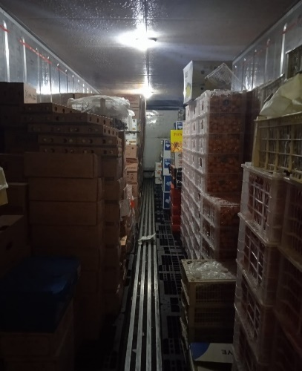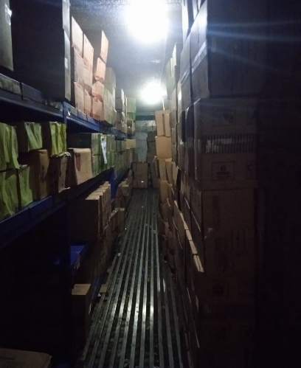
Gambar 4.2 Storage Chiller
Gambar 4.3 Storage Frozen
Random storage atau sering disebut juga metode penyimpanan floating lot storage merupakan metode penyimpanan yang membuat lokasi penyimpanan untuk komponen atau produk tertentu berubah (float) setiap waktu atau dengan kata lain komponen atau produk tidak memiliki letak/lokasi yang pasti (Hidayat, 2012). Metode tersebut ialah metode yang diterapkan oleh gudang Fresh PT Midi Utama Indonesia Tbk cabang Pasuruan untuk proses penyimpanan produk chiller dan frozen, produk yang baru datang akan menempati lokasi rak kosong yang didalam container besar dan untuk pengambilannya tetap menerapkan sistem FIFO. Metode ini sangat membutuhkan ingatan yang kuat untuk proses penarikan barang menuju ke proses order picking, yang dilakukan oleh gudang untuk tetap menerapkan sistem FIFO ialah barang yang baru datang tidak boleh dimasukan ke dalam storage terlebih dahulu dan disimpan pada suhu ruang sampai barang yang lama sudah dipindahkan storage order picking atau ada tempat untuk penyimpanan.

Order Picking
Proses pengambilan barang atau order picking merupakan salah satu proses yang paling lama memakan waktu dibandingkan dengan aktivitas pergudangan lainnya. Selain banyak memakan waktu proses, order picking juga menjadi salah satu bagian terpenting yang harus diperhatikan selama proses berlangsung. Di sisi lain juga proses order picking menjadi titik terbesar kesalahan dan mengakibatkan masalah yang besar, seperti halnya picker salah dalam penarikan order dengan jumlah dan jenis yang berbeda dengan draft order picking. Gudang fresh saat ini sedang menerapkan metode penarikan barang yaitu Zone Picking, yang dimana metode ini mengelompokan produk ke dalam area tertentu dan picker secara khusus hanya diperbolehkan mengambil barang dalam area tersebut saja. Zona penyimpanan barang sudah dikelompokkan berdasarkan karakter tertentu. Barang berjalan dari zona pertama ke zona berikutnya ketika barang dari zona sebelumnya telah diambil dan selesai. Kelebihan metode ini adalah kecepatan pengambilan barang meningkat karena beberapa jenis barang dapat dikerjakan dalam waktu yang bersamaan, cocok untuk diterapkan pada jumlah SKU (Stock Keeping Unit) yang besar, jumlah order yang tinggi dan jumlah item produk per oder yang cenderung kecil atau menengah. Kekurangan dari metode ini adalah terdapat peluang terjadinya bottleneck atau kemacetan dalam proses pengambilan barang.
(Hutapea, 2017)
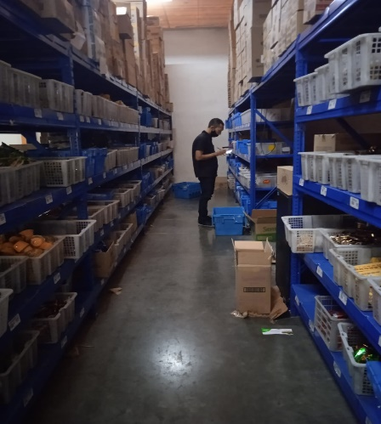
Gambar 4.4 Rak order picking

Metode zone picking ini hanya diterapkan di 3 departemen saja yaitu frozen, chiller dan coklat. Dengan pertimbangan barang yang dikirim ialah berupa per pcs, sedangkan untuk departemen yang menggunakan berat produk seperti buah lokal dan impor tidak diterapkan metode zone picking. Tujuan pembuatan rak tersebut ialah mempermudah picker untuk melakukan penarikan barang yang sesuai dengan draft order yang dibuat, selain itu juga untuk meminimalisir kesalahan pengambilan produk yang dapat mengakibatkan masalah seperti OOS (Out Of Stock) pada toko.
Metode rounting return adalah metode penarikan barang yang dimana picker masuk dan keluar dari ujung aisle yang sama dan metode ini dilanjutkan terus sampai pada aisle yang terakhir (De Koster, 2007). Metode tersebut digunakan oleh gudang fresh untuk flow proses penarikan barang order oleh picker, dan dengan metode tersebut sangat membantu sekali para picker yang ada digudang. Selain itu juga disetiap raknya diberi barcode untuk peletakan produk dan letak produk tersebut tidak bisa diberubah atau tetap. Tempat rak yang tidak bisa berubah akan memudahkan picker mudah menghafal posisi produk dan dapat meminimalisir barang salah.
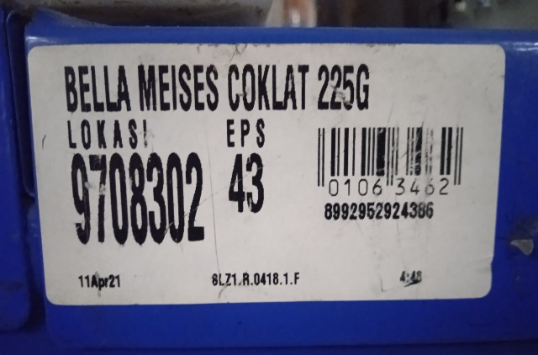
Gambar 4.5 Barcode rak produk

Spreading
Secara umum spreading merupakan proses penggelaran kain sebelum dipotong sesuai dengan pola dan spreading ini sering dilakukan pada proses produksi di pabrik garmen. Tetapi untuk di gudang fresh digunakan bukan untuk menggelar kain melainkan digunakan untuk penyebaran container-container kecil maupun besar yang berisi beberapa produk order ke dalam lokasi toko sementara yang sudah ditentukan. Penyebaran atau pembagian container yang ada digudang menggunakan pallet plastik besar sebagai peletakan container, untuk 1 pallet besar akan diisi 2 toko sebagai tempat atau lokasi peletakan container tersebut. Tempat sebagai peletakan container yang berisi produk ialah bernama JWK atau Jadwal Waktu Kirim, sebutan tersebut ialah sebutan yang sering digunakan oleh para picker gudang fresh.
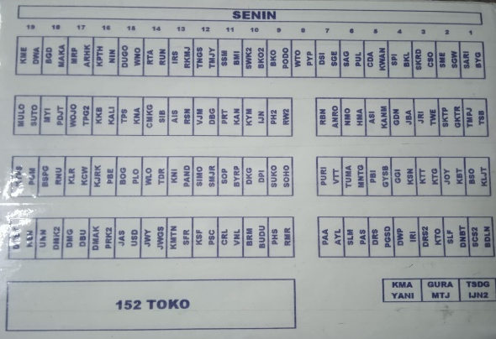
Gambar 4.6 Lokasi Jadwal Waktu Kiriman
Dari gambar 4.7 menunjukan bahwa adanya beberapa toko Alfamidi yang ada telah disusun dengan sangat rapi dan berurutan sesuai lokasi toko tersebut. Lokasi toko yang memiliki jarak yang paling jauh seperti wonosobo, malang, madura dan kediri akan diletakan sedekat mungkin dengan pintu keluar barang, sedangkan lokasi yang paling dekat seperti surabaya, pasuruan, sidoarjo dan mojokerto akan diletakan paling jauh dari pintu keluar barang (Issuing). Selain itu di setiap penempatan JWK tidak boleh adanya toko yang terpencar dari golongnnya yaitu seperti kelompok toko malang akan dikelompokan di area malang juga. Penataan tersebut akan memudahkan para picker untuk proses loading ke dalam truk dan para driver untuk mengantarkan barang tersebut ke toko Alfamidi secara berurutan atau sejalur. Metode yang diterapkan oleh gudang fresh untuk penyusunan JWK sangat sesuai dengan teori metode shared storage oleh Richard L dkk, pada tahun 1992 bahwa metode shared storage adalah suatu penyusunan area – area penyimpanan berdasarkan kondisi luas lantai gudang, kemudian iurutkan area yang paling dekat sampai area yang paling jauh dari pintu keluar masuk I/O sehingga penempatan barang yang akan dikrim diletakkan pada area yang paling dekat dan begitu seterusnya.

Muat (Loading)
Loading sering disebut dengan proses muat, proses muat menurut Gianto dkk dalam buku “Pengoprasian Pelabuhan Laut” (1999) adalah pekerjaan memuat barang dari atas dermaga atau dalam gudang untuk dapat dimuati di dalam gudang. Proses muat merupakan proses perpindahaan barang dari gudang ke dalam truck untuk dilakukaannya pengiriman ke suatu lokasi tujuan. Proses perpindahan barang ke truck atau proses loading yang dilakukan oleh gudang fresh masih menggunakan sistem manual yaitu seperti memindahkan palet yang ada ditempat JWK menggunakan hand lift dan didorong oleh picker menuju ke tempat loading. Setelah itu, untuk memasukan container yang berisi produk ke dalam truck box yang suhu telah di nyalakan dan diatur masih menggunakan tenaga manusia yaitu crew gudang. Jadi untuk semua proses perpindahaan yang ada di gudang fresh masih menggunakan tenaga crew gudang sendiri atau masih manual. Sebelum crew gudang akan memasukan container ke dalam truck box akan dilakukannya QC atau pengecekan kembali untuk jumlah container dan jumlah kerdus yang dikirim ke toko sesuai atau tidak dengan faktur pengiriman barang oleh admin gudang. Tujuan dilakukannya pengecekan kembali ialah agar jumlah barang yang dikirim tidak menimbulkan kekeliruhan proses pengorderan barang dari toko ke gudang.

Bongkar (Unloading)
Bongkar adalah pekerjaan membongkar barang dari atas geladak atau palka dan menempatkan ke atas dermaga atau dalam gudang. Sedangkan bongkar muat adalah suatu kegiatan pelayaran memaut ataupun membongkar suatu muatan dari dermaga, tongkang, truck ke dalam palka atau geladak, dengan menggunakan derek dan katrol kapal maupun darat atau dengan alat bongkar lain, dimana barang yang dipindahkan dari dan ke atas kapal, pengertian bongkar dan muat dari Gianto dkk, 1999. Proses unloading dilakukan pada toko tujuan yang mana pertama kali barang yang turun terlebih dahulu ialah toko dengan lokasi yang paling dekat dari semua contianer yang ada di dalam truck tersebut. Tersusunnya tersebut berasal dari proses spreading yang dibuat penempatan JWK ada di gudang fresh. Setelah truck telah tiba di toko tujuan maka crew toko akan melakukan pengecekan suhu terlebih dahulu dan mengambil berkas dokumen seperti faktur pengiriman barang ke driver. Untuk ketentuan cek suhu itu sendiri minimal sekitar 15⁰C dan jika tidak sesuai maka akan menjadi evaluasi atau penilaian untuk pihak jasa transportasi itu sendiri. Setelah itu crew akan mengecek atau QC untuk kuantitas dan kualiatas dari barang yang datang, jika seandainya ada barang yang rusak atau barang yang kurang maka diganti oleh gudang fresh di hari besoknya setelah pengiriman.

Usulan Perbaikan
Proses pergudangan di PT. Midi Utama Indonesia Tbk cabang pasuruan hampir semua prosesnya sudah menerapkan beberapa metode pergudangan salah satunya ialah ada FIFO (Frist In, Frist Out) dan Dedicated Storage. Tetapi juga ada salah satu proses pergudangan yang masih menerapkan randomized strorage, yaitu pada proses penempatan container yang berisi pesananan dari toko di atas pallet setelah proses picking. Di mana urutan atau timpukan container di atas pallet masih tersusun secara acak atau tidak berurutan sesuai area dari toko, hal ini akan menyebabkan para crew picker kesulitan untuk dalam proses spreading ke beberapa tempat toko di dalam gudang. serta akan menyebabkan kemoloran jam waktu kerja.
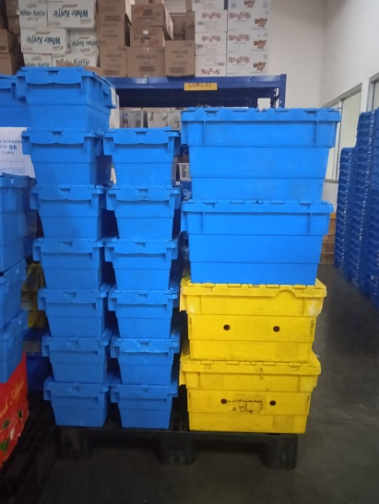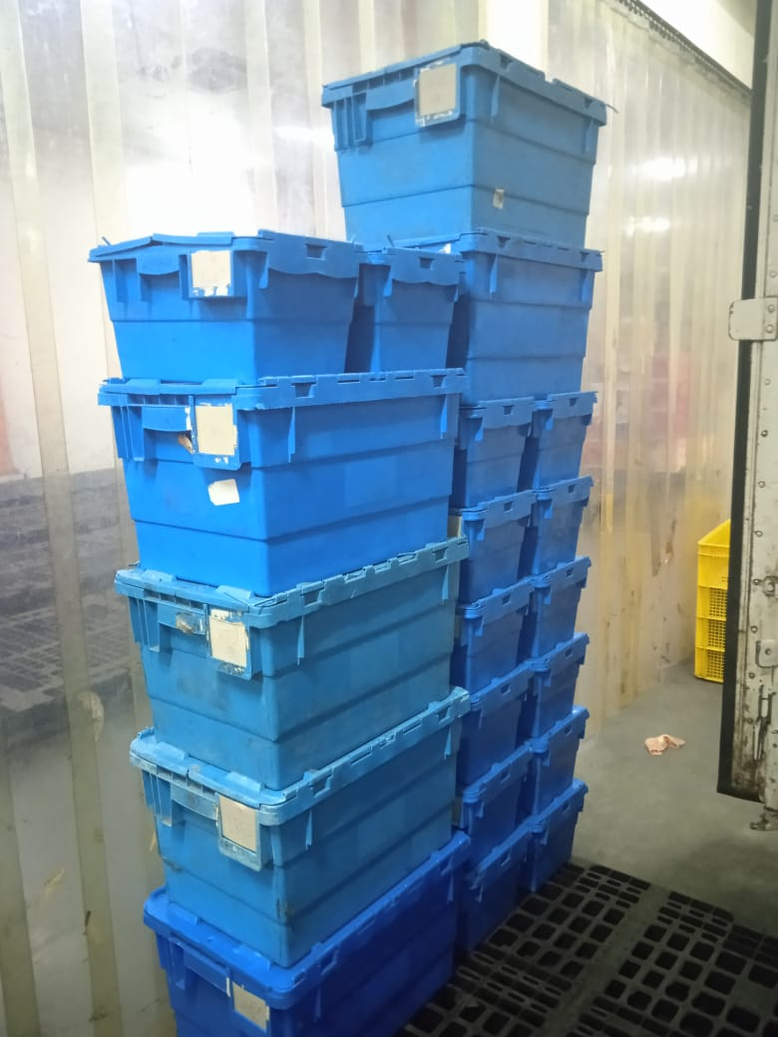
Gambar 4.7 Penataan sebelum Gambar 4.8 Penataan sesudah
Pada gambar 4.8 menunjukan ada 2 ukuran container berbeda yang digunakan pada proses picking coklat, chiller dan frozen. Container yang berukuran kecil digunakan untuk order yang berjumlah sedikit yaitu sekitar 1 - 25 item yang dimasukan, selain itu juga tergantung besar kecilnya item itu sendiri. Sedangkan untuk container yang besar digunakan untuk order yang berjumlah banyak sekitar > 25 item. Selain itu untuk penyusunannya sendiri dibuat seperti gambar 4.8 yang mana container yang kecil bersama yang kecil dan seterusnya, dan dari tumpukan tersbut tidak urut secara area melainkan urut secara sales yang terbesar ke sales yang kecil. Proses selanjutnya setelah picking ialah spreading yang dimana dalam penyusunan area spreading berdasarkan area dari toko bukan secara sales terbesar ke terkecil. Maka dari itu, perlu adanya perubahan di proses pembuatan DO (Draft Order) picking dan penyusunan container di atas pallet. Perubahan DO ini yang sebelumnya urutan berdasarkan sales toko yang setiap harinya bisa berubah menjadi DO yang urutannya berdasarkan area yang sesuai dari penyusunan pallet di proses spreading yaitu urutan dari yang terjauh terlebih dahulu sampai ke area yang paling dekat. Terakhir untuk penyusunan container setelah proses picking pun tidak boleh dikelompokan seperti sebelumnya tetapi disusun berdasarkan urutan dari DO yang dimana akan membuat container yang kecil dan besar tercampur, disisi lain dengan adanya penyusunan container ini akan meminimalisir container roboh pada saat perpindahan lokasi menggunakan hand lift.

Tabel 4.3 Hasil perbaikan dari penataan container
Pembongkaran container dari pallet
Jumlah Toko | sebelum |  | Sesudah
 | Waktu | AVE | Waktu | AVE
7 | 01.37 | 00.13 | 00.25 | 00.03
7 | 01.25 | 00.12 | 00.35 | 00.05
7 | 01.04 | 00.09 | 00.18 | 00.02
7 | 01.12 | 00.10 | 00.41 | 00.05
7 | 01.27 | 00.12 | 00.38 | 00.05
7 | 01.42 | 00.14 | 00.25 | 00.03
7 | 01.03 | 00.09 | 00.38 | 00.05
7 | 02.20 | 00.20 | 00.31 | 00.04
7 | 01.37 | 00.13 | 00.29 | 00.04
7 | 01.08 | 00.09 | 00.23 | 00.03
AVE |  | 00.12 |  | 00.04

Tabel 4.3 didapatkan dari pengukuran waktu kerja yang dilakukan oleh crew picker dengan ketentuan picker sudah bekerja selama 3 bulan sampai 1 tahun, pengukuran tersebut dilakukan pada proses pembongkaran tumpukan container dan proses spreading. Untuk hasil menunjukan bahwa pada proses spreading tidak berpengaruh secara signifikan dengan adanya perubahan tersebut, melainkan pada proses pembongkaran tumpukan container yang ada diatas pallet sangat terbantu dengan adanya perubahan tersebut. Perubahannya ditunjukkan oleh tabel 4.3 yang dimana sebelum adanya perubahan memiliki Average atau rata-rata yaitu per toko membutuhkan 00.12 detik, sedangkan setelah adanya perubahan atau perbaikan memiliki Average per toko sebesar 00.04 detik. Selain itu, perbaikan tersebut sangat membantu para picker dalam pembongkaran tumpukan container yang dimana sebelumnya tata letak atau posisi dari picker tidak memiliki aturan dan bisa dikatakan tertata acak, setelah diperbaiki posisi atau peletakan container akan urut dan sesuai dengan kelompok area toko yang akan dikirim seperti 10 toko area malang akan manjadi 1 kelompok malang, terus 50 toko surabaya juga akan di kelompokan menjadi 1 kelompok surabaya dan seterusnya.

BAB V

PENUTUPAN

Kesimpulan
Berdasarkan pembahasan laporan magang yang telah dilaksanakan, berikut untuk kesimpulannya ialah:
- Gudang fresh PT Midi Utama Indonesia Tbk cabang Pasuruan ialah gudang yang bersih dan rapi.
- Proses QC (Quality Control) yang diterapkan sangat ketat yaitu mulai dari fisik sampai ke tingkat kemanisan produk..
- Penyimpanan produk stock sangat diperhatikan lebih mulai dari suhu penyimpanannya yang dilakukan pengecekan 4 kali dalam sehari sampai kebersihan dari produk tersebut sebelum ke konsumen.
- Tempat penyimpanan barang stock ialah menggunakan container yang besar dan sudah dilengkapi dengan mesin pendingin.
- Pintu receiving dan issuing menjadi satu atau fleksibel.
- Perpindahan barang yang digunakan pada gudang fresh ialah menggunakan palet plastik yang besar dan hand lift untuk alat memindahkannya.

Saran
    - PT Midi Utama Indonesia Tbk cabang Pasuruan perlu mempertimbangkan kemampuan dan jumlah SDM dari crew gudang fresh dalam menjalankan tugasnya.
    - PT Midi Utama Indonesia Tbk cabang Pasuruan juga perlu mempertimbangkan reward untuk crew gudang atas pencapaiannya target yang diberikan oleh perusahaan, agar crew gudang dalam menjalankan tugasnya bisa lebih semangat lagi.

DAFTAR PUSTAKA

Amalia, D. 2017. Penambahan Sel Rak untuk Perluasan Gudang dan Model Storage Assignment Barang Pada Gudang Bahan Kemasan. Skripsi. Fakultas Teknologi Industri, Institut Teknologi Sepuluh November.
Agustriani, M. 2016. Analisis Sistem Pengendalian Intern Persediaan Barang Dagang Untuk Menjaga Keamanan Harta Kekayaan Perusahaan pada Minimarket Indomaret Bambang Utoyo Palembang. Skripsi. Fakultas Ekonomi dan Bisnis, Universitas Muhammadiyah Palembang.
Andrean. 2015. Tinjauan Penilaian Persediaan Barang Jadi Akhir Gudang pada PT Indosari Jaya. Skripsi. Program Diploma III Akuntasi, Sekolah Tinggi Ilmu Ekonomi Kesatuan Bogor
Budiyanto, Yovan. 2016. Pengaruh Touch Terhadap Pembelian Konsumen pada Retail Store. Journal of Management Studies. Vol. 10(01): 77-89.
Cahyaningtyas, Agustina A, Wiwik
Chaniago, Harmon, Iwan Mulyawan, Tintin Suhaeni, Rahil Jumiyani. 2019. Faktor Kunci Keberhasilan Ritel Modern di Indonesia. Jurnal Akuntansi, Ekonomi, dan Manajemen Bisnis. Vol. 07(02):201-208.
Gunawan, Andy. 2013. Perencanaan Sistem Persediaan dan Perbaikan Tata Letak di Gudang Bahan Baku PT. Aneka Indo Makmur (AIM), Sidoarjo. Jurnal Ilmiah Mahasiswa Universitas Surawabay. Vol. 02(01): 1-19.
Hidayat, N.PA. 2012. Perancangan Tata Letak Gudang dengan Metode Class-Based Storage Studi Kasus CV.Bandung. Jurnal. Fakultas Rekayasa Industri, Institut Teknologi Telekomunikasi Bandung.
Janssen, L. 2016. Literature Review of Deteriorating Inventory Models by Key Topics from 2012 to 2015. International Journal Production Economics. Vol. 182: 86-112.
Johan, Kartika S. 2018. Usulan Perancangan Tata Letak Gudang dengan Menggunkan Metode Class-Based Storage (Studi Kasus di PT Heksatex Indah, Cimahi Selatan). Jurnal. Fakultas Teknik Industri, Universitas Kristen Maranatha Bandung.
Kamaruddin, A. 2014. Perancangan Perbaikan Tata Letak Bahan Baku Pada Gudang Bahan Baku PT. A dengan Menggunakan Sistem Dedicated Storage. Skripsi. Fakultas Teknik, President University.
Lambert, D. M. & Stock, J. R., 2001. Strategic Logistic Management. New York: Mc Graw Hill.
Liem RNS. 2013. Strategi Pelaku Bisnis Ritel dalam Mengembangkan Produk Private Label. Jurnal Kajian Ilmiah Mahasiswa Manajemen. Vol 02(02): 198-203.
Mulcahy., dan David, E. 1994. Warehouse Distribution and Operation. Penerbit: McGraw-hill, New York.
Mulyanti, Desi. 2011. Analisis Pengendalian Persediaan Buah Segar pada Hipermarket Giant Poins Lebak Bulus. Skripsi. Fakultas Sains dan Teknologi, Universitas Islam Negeri Syarif Hidayatullah Jakarta.
Purnama, Darwini dkk. 2014. Prosedur Penyimpanan Material di Gudang PT. Y Maintenance Facility. Jurnal. Program Studi Teknik & Manajemen Pembekalan Fakultas Teknik. Universitas Nurtania Bandung. Vol. 4(1): 3-5
Purwadisastra, Dikdik. 2021. Strategi Ritel Konvensional Modern dalam Menghadapi Persaingan Pada Masa Pandemi Covid-19. Jurnal Ekonomi dan Bisnis. Vol. 08(01): 187-192.
Putra, Dimas Andika. 2015. Implementasi Stock Opname di Perpustakaan UIN Maliki Malang. Skripsi. Fakultas Sastra, Universitas Negeri Malang.
Reiner et al., 2013. Analyzing The Efficient Execution of in-Store Logistics Processes in Grocery Retailing, The Case of Dairy Products. Production Operation Management Journal. Vol. 22(04): 924-939.
Richard L, Francis, Leon F. McGinnis, Jr., and John A.White. 1992. Facility Layout and Location: An Analitycal Approach. Prentice Hall, NJ.
Sari, Eka Nurindah. 2018. Penerapan Metode FIFO (First In First Out) dalam Menjaga Efektifitas Persediaan Perspektif Ekonomi Islam (Study Kasus Alfamart Sukadana). Skripsi. Fakultas Ekonomi dan Bisnis Islam, Institut Agama Islam Negeri (IAIN) Metro.
Sentia, P.D, Suhendrianto, dan Rahman, A. 2013. Perancangan Tata Letak Gudang Penempatan Produk menggunakan Metode Dedicated Storage. Jurnal. Fakultas Teknik Industri, Universitas Syiah Kuala.
Suyono R.P. 2001. Shipping: Pengangkutan Intermodal Ekspor Impor Melalui Laut. Jakarta: Penerbit PPM.
Syarifuddin.2018.Operasional manajemen pergudangan.Mitra wacana Media.
Teller, Christoph et al. 2018. Retail Store Operations and Food Waste. Journal of Cleaner Production. Vol. 185: 981-997.
Triyanti, Vitri R. 2018. Pengaruh Pemberian Pupuk Bokashi Terhadap Pertumbuhan dan Hasil Tanaman Semangka (Citrullus vulgaris Schard) Varietas Tafuma F1. Jurnal Agrorektan. Fakultas Agrobisnis dan Rekayasa Pertanian, Universitas Subang. Vol. 5: 73-80
Wibowo, D,A. 2012. Manajemen Pergudangan di Perusahaan Daerah Pusat Pergudangan Kota “Pedaringan” Surakarta. Skripsi. Fakultas Ilmu Administrasi, Universitas Sebelas Maret Surakarta.

LAMPIRAN
Lampiran 1. Gambar penyimpanan buah impor
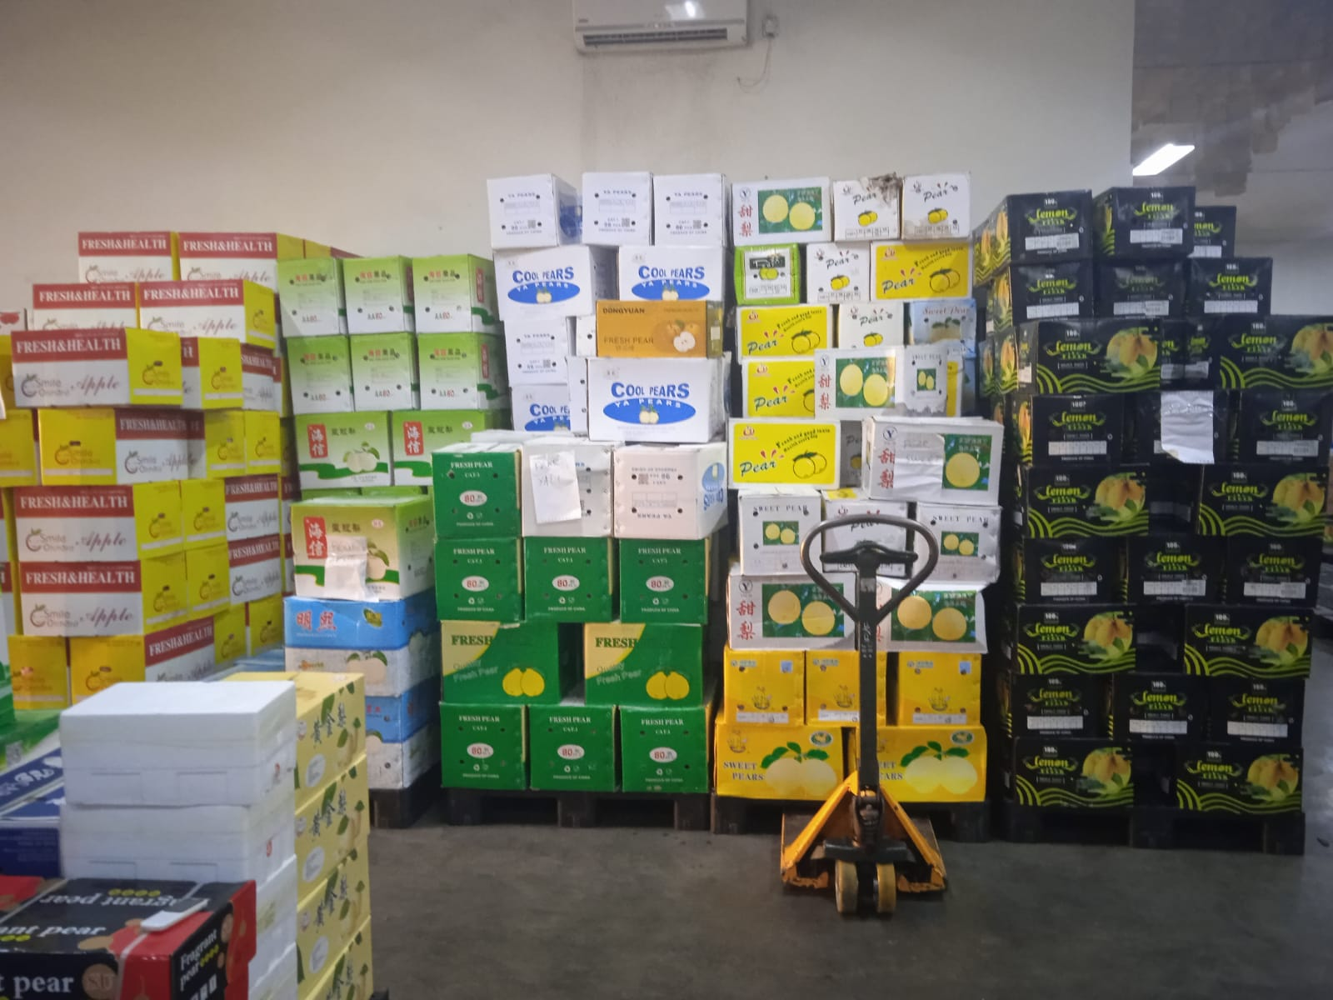

Lampiran 2. Layout gudang fresh

Lampiran 3. Tempat penyimpanan produk coklat
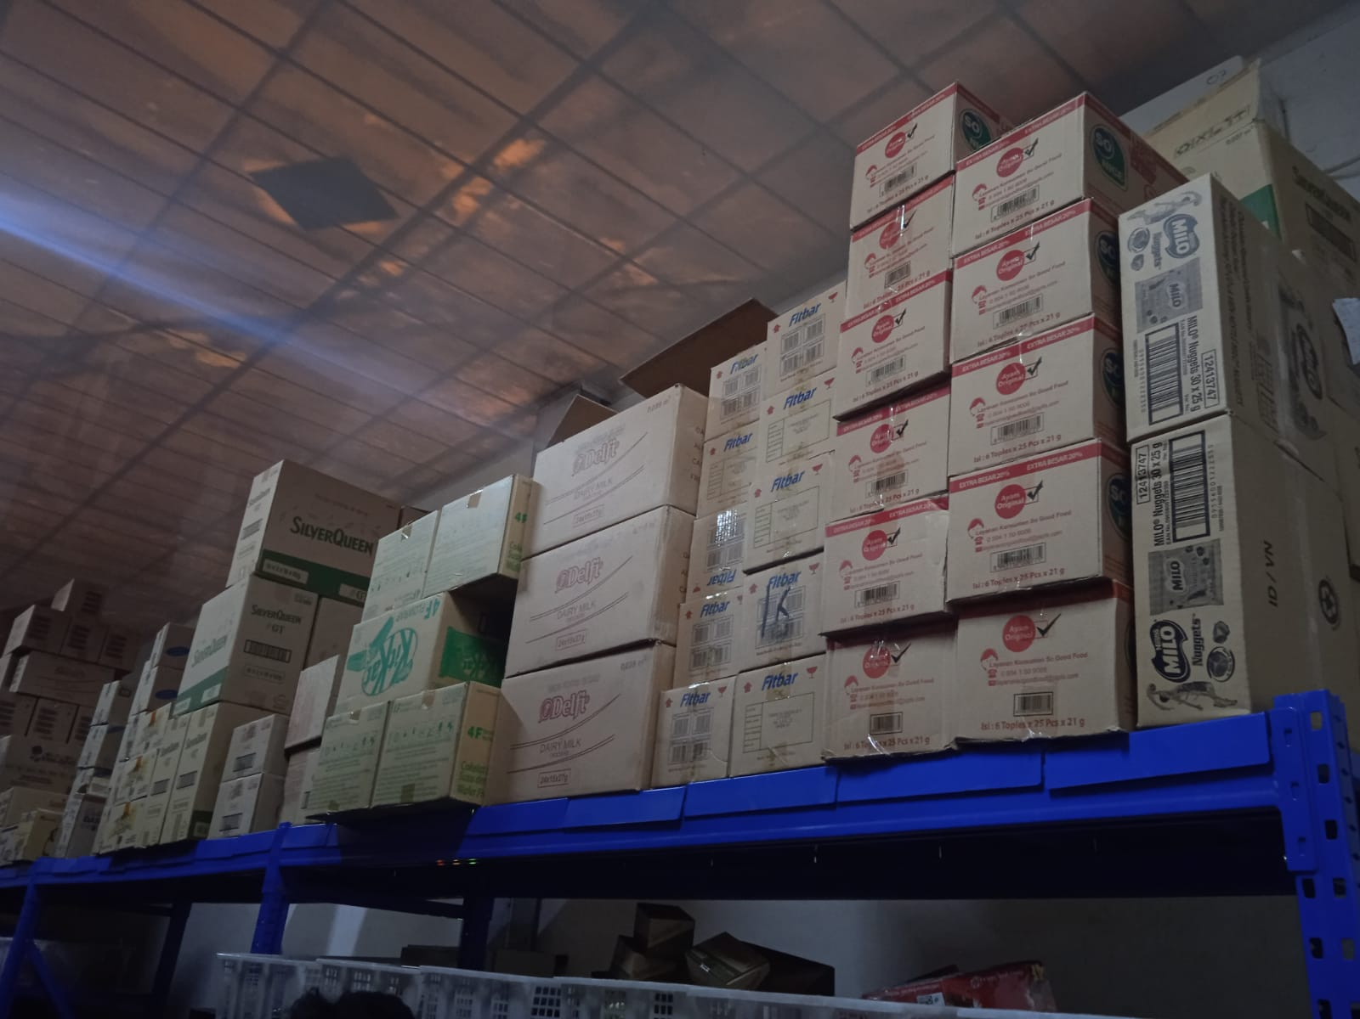
Lampiran 4. Tempat Penyimpanan Buah Lokal
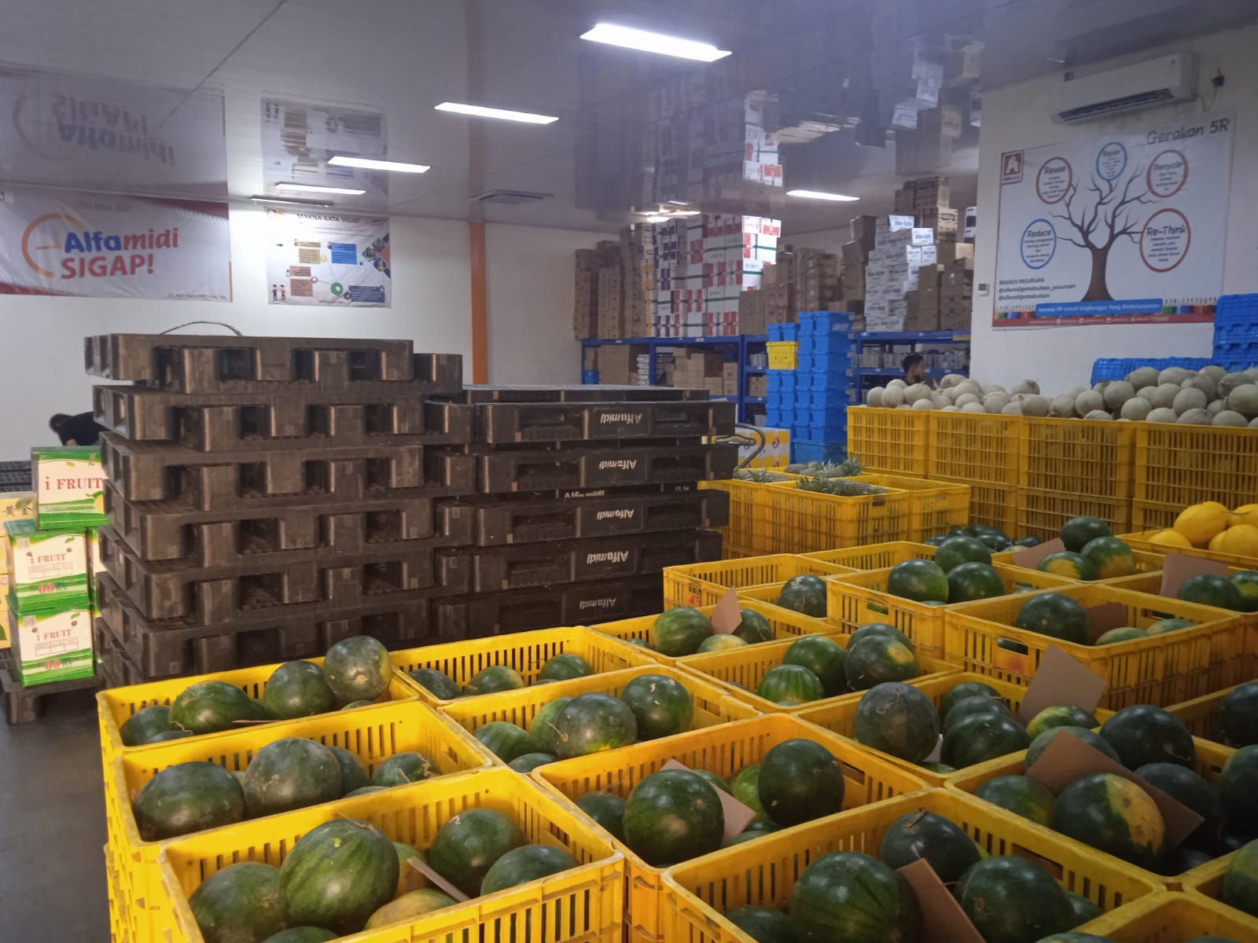
Lampiran 5. Lokasi Proses Spreading
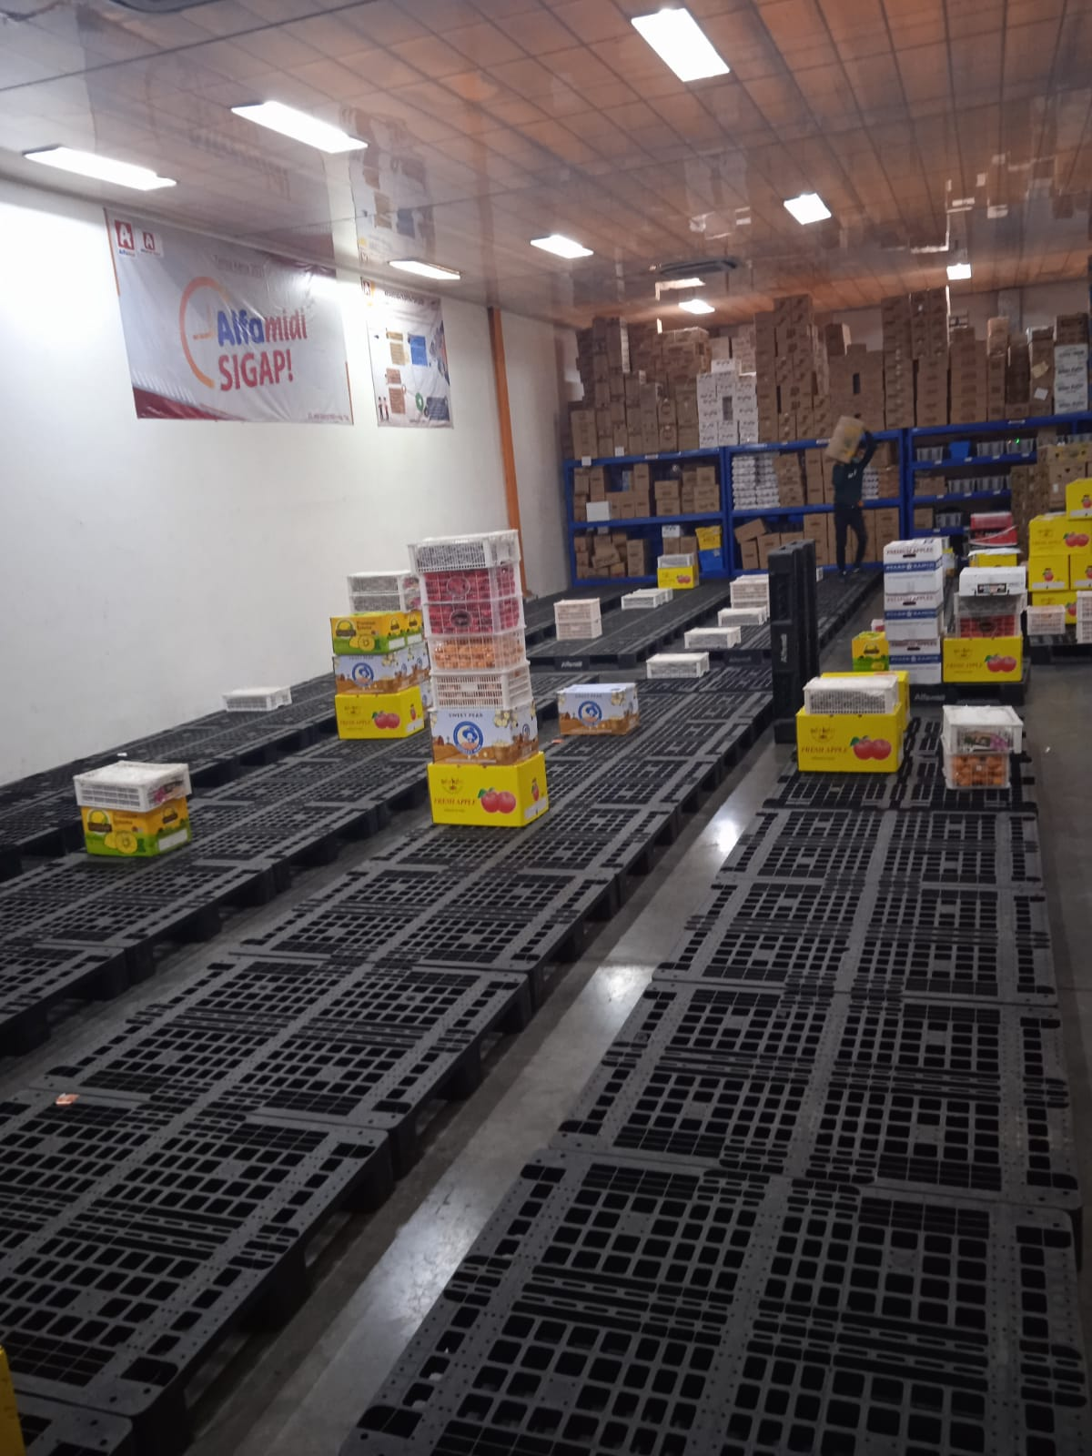

Lampiran 6. Proses Loading
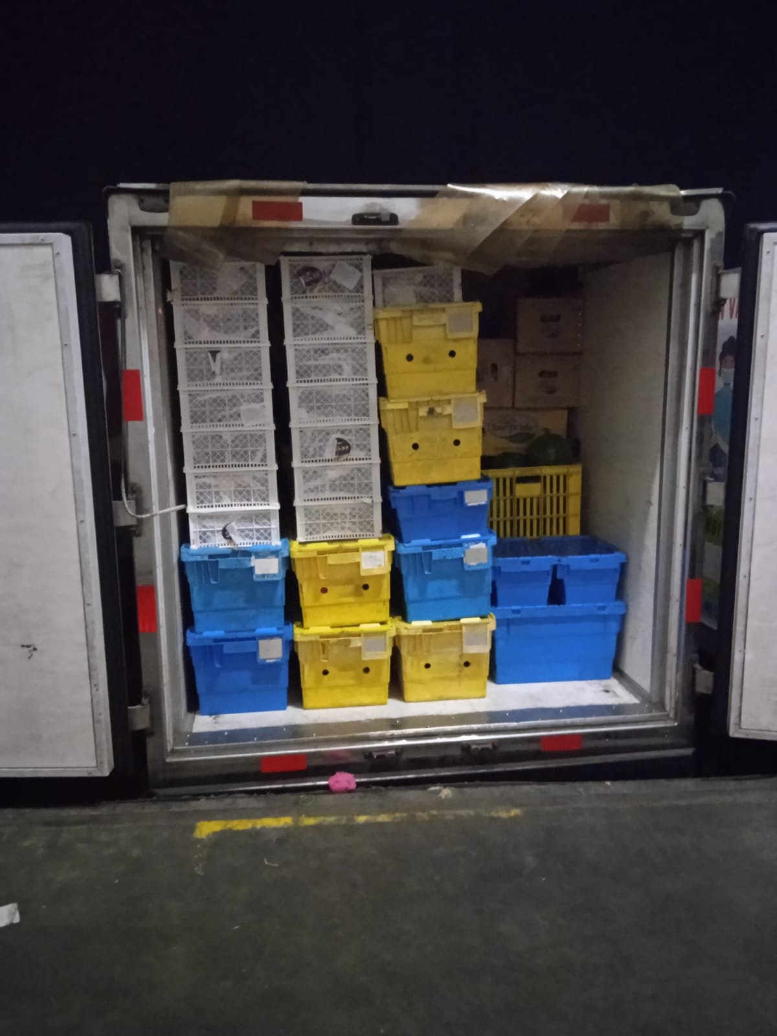

Lampiran 7. Proses penimbangan buah lokal
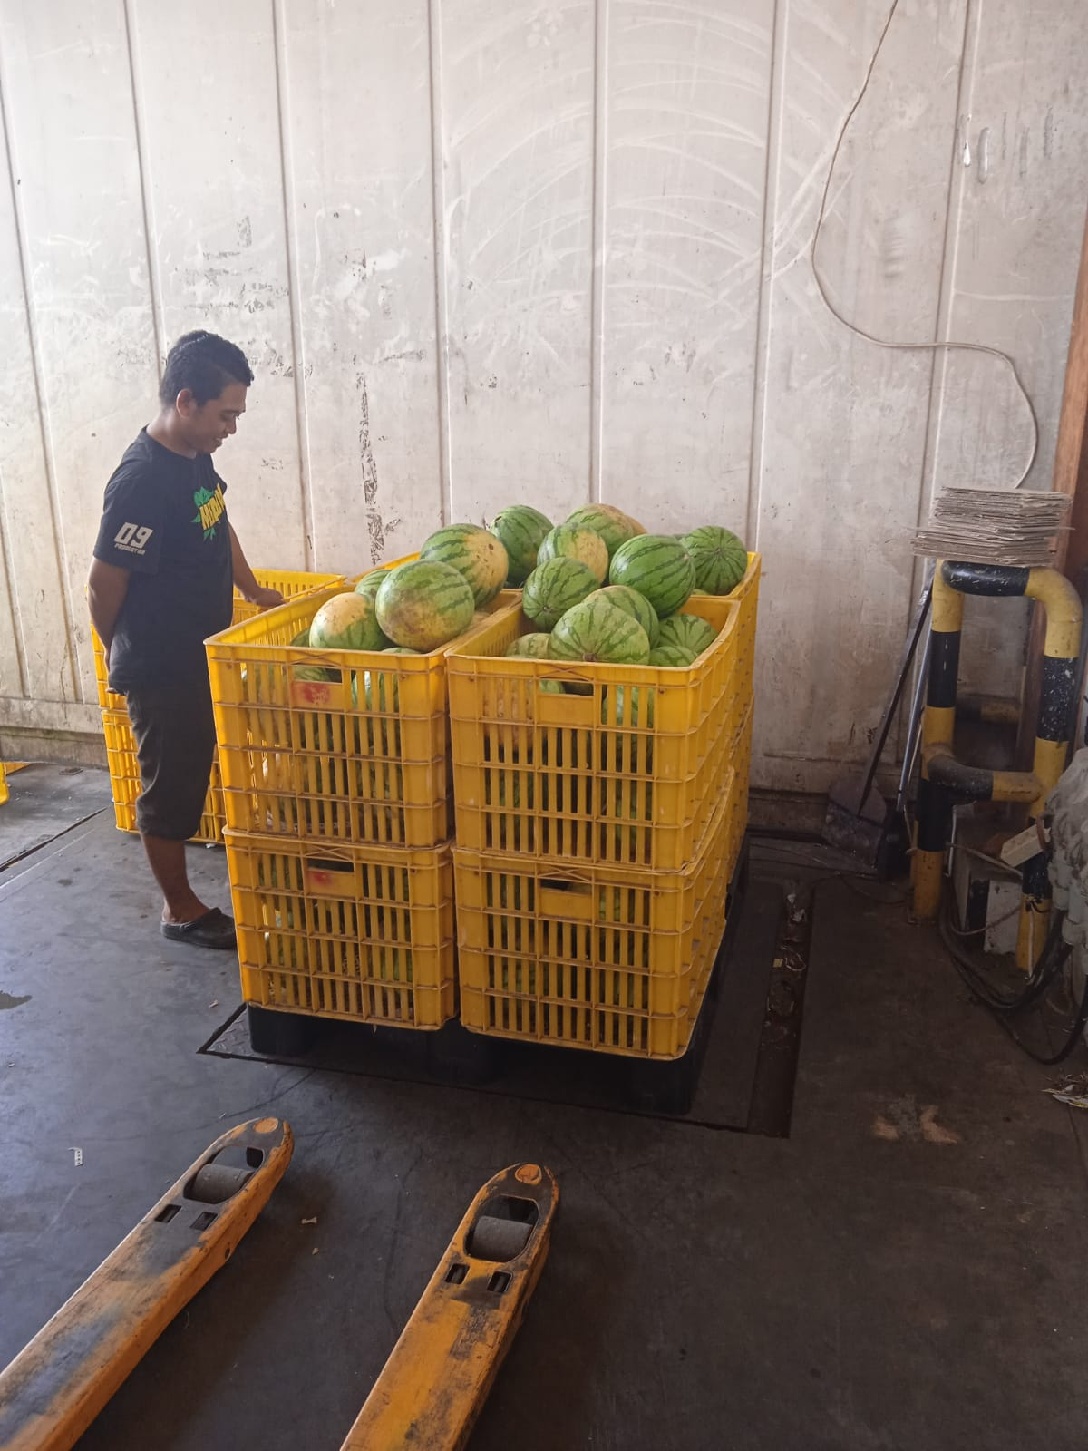

Lampiran 8. Form Quality Control
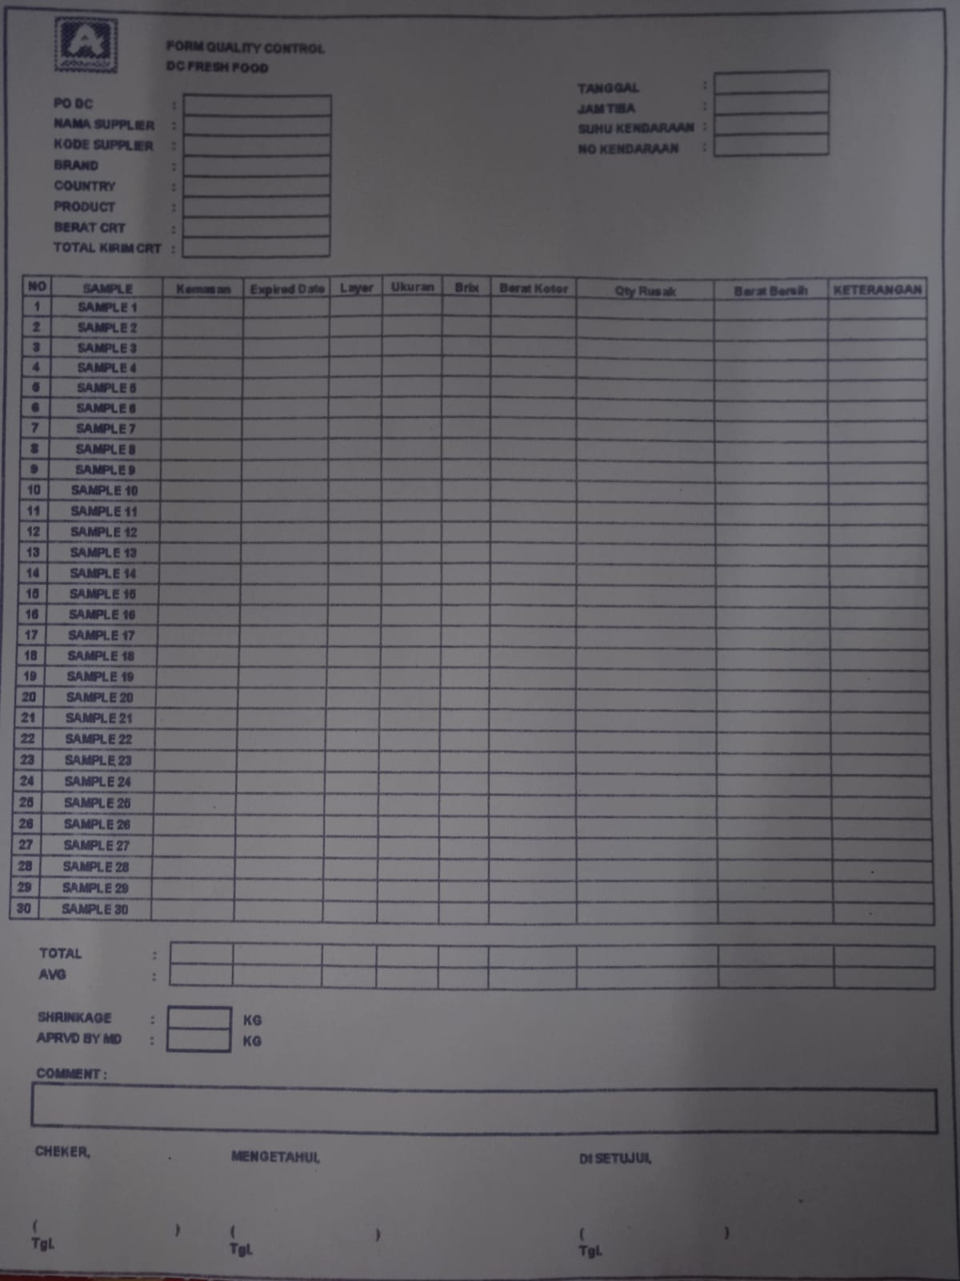

Lampiran 9. Draft Order
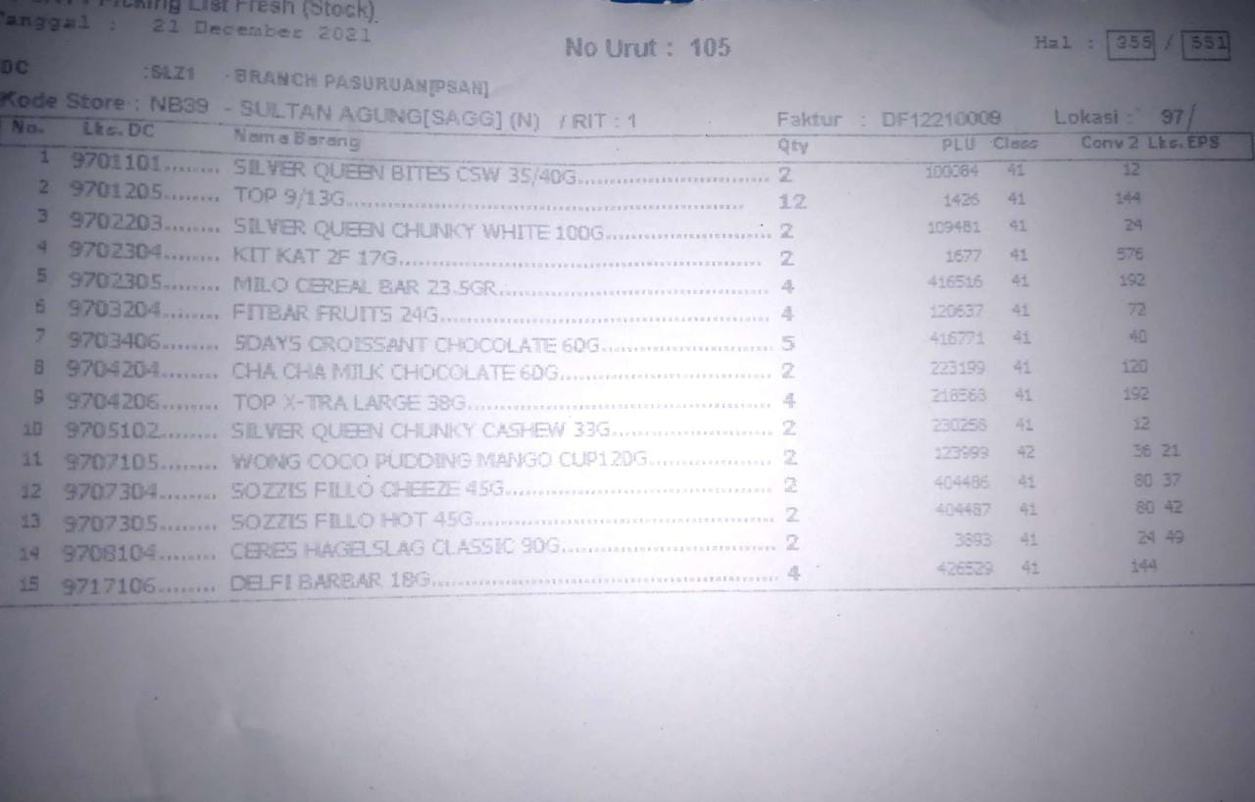

Lampiran 10 Surat Keterangan diterima Magang MBKM

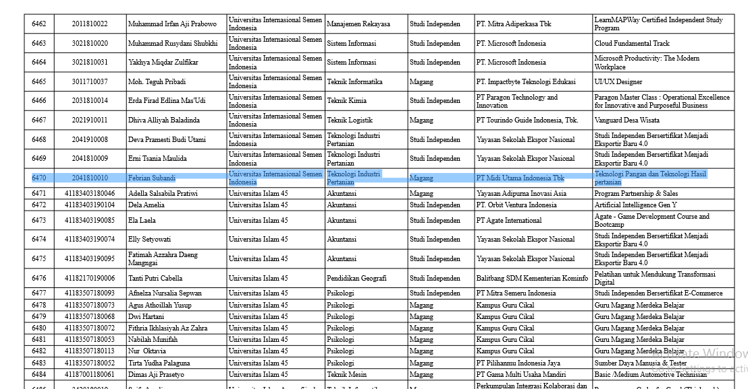

Lampiran 11. Lembar Evaluasi Magang
